Default: When no access modifier is specified for a class , method or data member – It is said to be having the default access modifier by default.

Abstract : la classe contient une ou des méthodes abstraites, qui n'ont pas de définition explicite. Une classe déclarée abstract ne peut pas être instanciée : il faut définir une classe qui hérite de cette classe et qui implémente les méthodes nécessaires pour ne plus être abstraite.

final la classe ne peut pas être modifiée, sa redéfinition grâce à l'héritage est interdite. Les classes déclarées final ne peuvent donc pas avoir de classes filles.

private la classe n'est accessible qu'à partir du fichier où elle est définie

public La classe est accessible partout

Les modificateurs abstract et final ainsi que public et private sont mutuellement exclusifs.

Marquer une classe comme final peut permettre au compilateur et à la JVM de réaliser quelques petites optimisations.

Le mot clé extends permet de spécifier une superclasse éventuelle : ce mot clé permet de préciser la classe mère dans une relation d'héritage.

Le mot clé implements permet de spécifier une ou des interfaces que la classe implémente. Cela permet de récupérer quelques avantages de l'héritage multiple.

L'ordre des méthodes dans une classe n'a pas d'importance. Si dans une classe, on rencontre d'abord la méthode A puis la méthode B, B peut être appelée sans problème dans A.

Si m2 désigne un objet de type MaClasse, l'instruction m2 = m ne définit pas un nouvel objet mais m et m2 désignent tous les deux le même objet.

L'opérateur new est un opérateur de haute priorité qui permet d'instancier des objets et d'appeler une méthode particulière de cet objet : le constructeur . Il fait appel à la machine virtuelle pour obtenir l'espace mémoire nécessaire à la représentation de l'objet puis appelle le constructeur pour initialiser l'objet dans l'emplacement obtenu. Il renvoie une valeur qui référence l'objet instancié.

la suppression de l'objet : elle est automatique en Java grâce à la machine virtuelle. La restitution de la mémoire inutilisée est prise en charge par le récupérateur de mémoire (garbage collector). Il n'existe pas d'instruction delete comme en C++.

String chaine1 = "bonjour";
String chaine2 = "bonjour" ; => une seule instance

chaine1==chaine2 (physique <=> eq? Scheme ) != equals (logique <=>eq ual ? )

représente m^ objet en mémoire

Remarque : les tests réalisés dans ces deux exemples sont réalisés sur les références des instances. Pour tester l'égalité de la valeur des chaînes, il faut utiliser la méthode equals() de la classe String.

Les variables de type objet que l'on déclare ne contiennent pas un objet mais une référence vers cet objet.

Lorsque l'on écrit c1 = c2 (c1 et c2 sont des objets), on copie la référence de l'objet c2 dans c1. c1 et c2 font référence au même objet : ils pointent sur le même objet.

Pour comparer l'égalité des variables de deux instances, il faut munir la classe d'une méthode à cet effet : la méthode equals() héritée de Object.

Pour s'assurer que deux objets sont de la même classe, il faut utiliser la méthode getClass() de la classe Object dont toutes les classes héritent.

Exemple :
(obj1.getClass().equals(obj2.getClass())

Le fait d'affecter null une variable référençant un objet pourra permettre au ramasse−miettes de libérer la mémoire allouée à l'objet si aucune autre référence n'existe encore sur lui.

Best practice :
Il est préférable de préfixer la variable d'instance par le mot clé this m^ si implicite
Exemple :
this.nombre = nombre;

L'opérateur instanceof permet de déterminer la classe de l'objet qui lui est passé en paramètre. La syntaxe est objet instanceof classe

ex : if (o instanceof MaClasse )

Modificateur d’accés : (public , private , protected , ….)

Ils ne peuvent pas être utilisés pour qualifier des variables locales : seules les variables d'instances et de classes peuvent en profiter.

Une méthode static est une méthode qui n'agit pas sur des variables d'instance mais uniquement sur des variables de classe.

Static methode agit sur static variable class ;

Variable de classe : (static ) partagé par toute la classe

Variable d ‘instance : propre a l’objet

Ces méthodes peuvent être utilisées sans instancier un objet de la classe. Les méthodes ainsi définies peuvent être appelées avec la notation classe.methode() au lieu de objet.methode() : la première forme est fortement recommandée pour éviter toute confusion.

final =const

Les constantes sont qualifiées avec les modificateurs final et static.
Exemple :
public static final float PI = 3.141f; <=> macro

Une méthode déclarée final ne peut pas être redéfinie dans une sous−classe.
Une méthode possédant le modificateur final pourra être optimisée par le compilateur car il est garanti qu'elle ne sera pas sous−classée.

Lorsque le modificateur final est ajouté à une classe, il est interdit de créer une classe qui en hérite.

ABSTRACT :

Abstract indique que la classe ne pourra être instanciée telle quelle. De plus, toutes les méthodes de cette classe abstract ne sont pas implémentées et devront être redéfinies par des méthodes complètes dans ses sous−classes.

Abstract permet de créer une classe qui sera une sorte de moule. Toutes les classes dérivées pourront profiter des méthodes héritées et n'auront à implémenter que les méthodes déclarées abstract

Une classe est automatiquement abstraite dès qu'une de ses méthodes est déclarée abstraite. Il est possible de définir une classe abstraite sans méthodes abstraites.

MOT CLEE :

Le mot clé synchronized
Il permet de gérer l'accès concurrent aux variables et méthodes lors de traitements de threads (exécution « simultanée » de plusieurs petites parties de code du programme)

Le mot clé volatile s'applique aux variables.
Il précise que la variable peut être changée par un périphérique ou de manière asynchrone. Cela indique au compilateur de ne pas stocker cette variable dans des registres. A chaque utilisation, sa valeur est lue et réécrite immédiatement si elle a changé.

Le mot clé native
Une méthode native est une méthode qui est implémentée dans un autre langage. L'utilisation de ce type de méthode limite la portabilité du code mais permet une vitesse d'exécution plus rapide .

Une variable d'instance nécessite simplement une déclaration de la variable dans le corps de la classe.Chaque instance de la classe a accès à sa propre occurrence de la variable.

!=

Les variables de classes sont définies avec le mot clé static

La syntaxe de la déclaration d'une méthode est :
modificateurs type_retourné nom_méthode ( arg1, ... ) {... } // définition des variables locales et du bloc d'instructions

MODIFICATEUR :

public la méthode est accessible aux méthodes des autres classes

private l'usage de la méthode est réservé aux autres méthodes de la même classe

protected la méthode ne peut être invoquée que par des méthodes de la classe ou de ses sous−classes

final la méthode ne peut être modifiée (redéfinition lors de l'héritage interdite)

static la méthode appartient simultanément à tous les objets de la classe (comme une constante déclarée à l'intérieur de la classe). Il est inutile d'instancier la classe pour appeler la méthode mais la méthode ne peut pas manipuler de variable d'instance. Elle ne peut utiliser que des variables de classes.

Synchronized la méthode fait partie d'un thread. Lorsqu'elle est appelée, elle barre l'accès à son instance. L'instance est à nouveau libérée à la fin de son exécution.

Native le code source de la méthode est écrit dans un autre langage

Sans modificateur, la méthode peut être appelée par toutes autres méthodes des classes du package auquel appartient la classe.

Il est possible d'inclure une instruction return dans une méthode de type void : cela permet de quitter la méthode.

public static void main(String[] args) { ; } // methode main

Cette déclaration de la méthode main() est imposée par la machine virtuelle pour reconnaitre le point d'entrée d'une application. Si la déclaration de la méthode main() diffère, une exception sera levée lors de la tentative d'exécution par la machine virtuelle

Un message est émis lorsqu'on demande à un objet d'exécuter l'une de ses méthodes.

Pour transmettre des arguments par référence à une méthode, il faut les encapsuler dans un objet qui prévoit les méthodes nécessaires pour les mises à jour.
Si un objet o transmet sa variable d'instance v en paramètre à une méthode m, deux situations sont possibles :
si v est une variable primitive alors elle est passée par valeur : il est impossible de la modifier dans m pour que v en retour contienne cette nouvelle valeur.
•
si v est un objet alors m pourra modifier l'objet en utilisant une méthode de l'objet passé en paramètre

Si pas de constructeur alors compilateur va créer un constructeur par défaut sans argument.

Dès qu'un constructeur est explicitement défini, le compilateur considère que le programmeur prend en charge la création des constructeurs et que le mécanisme par défaut, qui correspond à un constructeur sans paramètres, n'est pas mis en oeuvre. Si on souhaite maintenir ce mécanisme, il faut définir explicitement un constructeur sans paramètres en plus des autres constructeurs.

le constructeur avec initialisation fixe : il permet de créer un constructeur par défaut
Exemple :
public MaClasse() { nombre = 5; }

Un destructeur permet d'exécuter du code lors de la libération, par le garbage collector, de l'espace mémoire occupé par l'objet.

En Java, les destructeurs appelés finaliseurs (finalizers), sont automatiquement invoqués par le garbage collector.

Pour créer un finaliseur, il faut redéfinir la méthode finalize() héritée de la classe Object.

Attention : selon l'implémentation du garbage collector dans la machine virtuelle, il n'est pas possible de prévoir le moment ou un objet sera traité par le garbage collector. De plus, l'appel du finaliseur n'est pas garanti : par exemple, si la machine virtuelle est brusquement arrêtée par l'utilisateur, le ramasse−miettes ne libérera pas la mémoire des objets en cours d'utilisation et les finaliseurs de ces objets ne seront pas appelés.

Si private :

Si une autre classe veut accéder aux données de la classe, l'opération n'est possible que par l'intermédiaire d'une méthode de la classe prévue à cet effet. Ces appels de méthodes sont appelés « échanges de messages ».

Un accesseur est une méthode publique qui donne l'accès à une variable d'instance privée. Pour une variable d'instance, il peut ne pas y avoir d'accesseur, un seul accesseur en lecture ou un accesseur en lecture et un autre en écriture.

Grâce à l'héritage, les objets d'une classe fille ont accès aux données et aux méthodes de la classe parente et peuvent les étendre.

Les sous−classes peuvent redéfinir les variables et les méthodes héritées. Pour les variables, il suffit de les redéclarer sous le même nom avec un type différent. Les méthodes sont redéfinies avec le même nom, les mêmes types et le même nombre d'arguments, sinon il s'agit d'une surcharge.

Une classe peut avoir plusieurs sous−classes. Une classe ne peut avoir qu'une seule classe mère : il n'y a pas d'héritage multiple en Java.

Object est la classe parente de toutes les classes en Java. Toutes les variables et méthodes contenues dans Object sont accessibles à partir de n'importe quelle classe car par héritages successifs toutes les classes héritent d'Object

On utilise le mot clé extends pour indiquer qu'une classe hérite d'une autre. En l'absence de ce mot réservé associé à une classe, le compilateur considère la classe Object comme classe mère.

Super pour appeler methode parent : super(paramètres)

Le lien entre une classe fille et une classe mère est géré par la plate−forme : une évolution des règles de gestion de la classe mère conduit à modifier automatiquement la classe fille dès que cette dernière est recompilée.

En Java, il est obligatoire dans un constructeur d'une classe fille de faire appel explicitement ou implicitement au constructeur de la classe mère.

Une variable d'instance définie avec le modificateur private est bien héritée mais elle n'est pas accessible directement mais par les méthodes héritées.

La redéfinition d'une méthode héritée doit impérativement conserver la déclaration de la méthode parente (type et nombre de paramètres, la valeur de retour et les exceptions propagées doivent être identiques).

Le polymorphisme est la capacité, pour un même message de correspondre à plusieurs formes de traitements selon l'objet auquel ce message est adressé. La gestion du polymorphisme est assurée par la machine virtuelle dynamiquement à l'exécution.

L'héritage définit un cast implicite de la classe fille vers la classe mère : on peut affecter à une référence d'une classe n'importe quel objet d'une de ses sous−classes.

Personne p = new Personne ("Dupond", "Jean");
Employe e = new Employe("Durand", "Julien", 10000);
p = e ; // ok : Employe est une sous−classe de Personne
Objet obj;
obj = e ; // ok : Employe hérite de Personne qui elle même hérite de Object

Personne[] tab = new Personne[10];
tab[0] = new Personne("Dupond","Jean");
tab[1] = new Employe("Durand", "Julien", 10000);

si Personne herite d’employer

Il est possible de surcharger une méthode héritée : la forme de la méthode à exécuter est choisie en fonction des paramètres associés à l'appel

Avec l'héritage multiple, une classe peut hériter en même temps de plusieurs super−classes. Ce mécanisme n'existe pas en Java. Les interfaces permettent de mettre en oeuvre un mécanisme de remplacement

Une interface est un ensemble de constantes et de déclarations de méthodes correspondant un peu à une classe abstraite. C'est une sorte de standard auquel une classe peut répondre. Tous les objets qui se conforment à cette interface (qui implémentent cette interface) possèdent les méthodes et les constantes déclarées dans celle−ci. Plusieurs interfaces peuvent être implémentées dans une même classe.

Les interfaces se déclarent avec le mot clé « interface » et sont intégrées aux autres classes avec le mot clé « implements ».
Une interface est implicitement déclarée avec le modificateur abstract.

Déclaration d'une interface :

[public] interface nomInterface [extends nomInterface1, nomInterface2 ... ] {
// insérer ici des méthodes ou des champs static }

Implementer

Modificateurs class nomClasse [extends superClasse] [implements nomInterface1, nomInterface 2, ...] { //insérer ici des méthodes et des champs}

interface AfficheType {
void afficherType();
}

class Personne implements AfficheType {
public void afficherType() { System.out.println(" Je suis une personne "); }

}
class Voiture implements AfficheType {
public void afficherType() {System.out.println(" Je suis une voiture "); }

}

Exemple :
déclaration d'une interface à laquelle doit se conformer tout individus

interface Individu {
String getNom();
String getPrenom();
Date getDateNaiss();
}

Toutes les méthodes d'une interface sont abstraites : elles sont implicitement déclarées comme telles.

Une interface peut être d'accès public ou package.

- Si elle est publique, toutes ses méthodes sont implicitement publiques même si elles ne sont pas déclarées avec le modificateur public.

- Si elle est d'accès package, il s'agit d'une interface d'implémentation pour les autres classes du package et ses méthodes ont le même accès package : elles sont accessibles à toutes les classes du packages.

Les seules variables que l'on peut définir dans une interface sont des variables de classe qui doivent être constantes : elles sont donc implicitement déclarées avec le modificateur static et final même si elles sont définies avec d'autres modificateurs.

Toute classe qui implémente cette interface doit au moins posséder les méthodes qui sont déclarées dans l'interface , L'interface ne fait que donner une liste de méthodes qui seront à définir dans les classes qui implémentent l'interface.

Les méthodes déclarées dans une interface publique sont implicitement publiques et elles sont héritées par toutes les classes qui implémentent cette interface .De telles classes doivent, pour être instanciables, définir toutes les méthodes héritées de l'interface.

L'implémentation d'une interface définit un cast : l'implémentation d'une interface est une forme d'héritage ( Comme pour l'héritage d'une classe)

Il est important de noter que dans ce cas il n'est possible de faire des appels qu'à des méthodes de l'interface. Pour utiliser des méthodes de l'objet, il faut définir un cast explicite : il est préférable de contrôler la classe de l'objet pour éviter une exception ClassCastException à l'exécution.

Avec les méthodes par défaut de Java 8, Java introduit la possibilité d'héritage multiple de comportement (multiple inheritance of behaviour) mais ne permet toujours pas l'héritage multiple d'état (multiple inheritance of state) puisque seules les interfaces sont concernées par l'héritage multiple.

Avec les méthodes par défaut de Java 8, Java introduit la possibilité d'héritage multiple de comportement (multiple inheritance of behaviour) mais ne permet toujours pas l'héritage multiple d'état (multiple inheritance of state) puisque seules les interfaces sont concernées par l'héritage multiple.

A partir de Java 8, il est possible d'utiliser les méthodes par défaut (default method) dans une interface. Elles permettent de définir le comportement d'une méthode dans l'interface dans laquelle elle est définie. Si aucune implémentation de la méthode n'est fournie dans une classe qui implémente l'interface alors c'est le comportement défini dans l'interface qui sera utilisé.

Une méthode par défaut est déclarée en utilisant le mot clé default. Le corps de la méthode contient l'implémentation des traitements.

Exemple ( code Java 8 ) :

public interface MonInterface {

default void maMethode() {
System.out.println("Implementation par defaut");
}

}

Les méthodes par défaut devraient surtout être utilisées pour maintenir une compatibilité ascendante afin de permettre l'ajout d'une méthode à une interface existante sans avoir à modifier les classes qui l'implémentent

Les méthodes par défaut peuvent aussi éviter d'avoir à implémenter une classe abstraite qui contient les traitements par défaut de méthodes héritées dans les classes filles concrètes. Ces implémentations peuvent directement être codées dans des méthodes par défaut de l'interface.

Les méthodes par défaut ne remplacent cependant pas complètement les classes abstraites qui peuvent avoir des constructeurs et des membres sous la forme de variables d'instance ou de classe.

Remarque : bien qu'il soit possible en Java 8 de définir des méthodes static et par défaut dans une interface, ce n'est pas possible dans la définition du type d'une annotation.

L'héritage multiple de comportement permet par exemple que de mêmes méthodes par défaut, avec des signatures identiques, soient définies dans plusieurs interfaces héritées par une interface fille. Il est probable que chaque implémentation de ces méthodes soit différente : le compilateur a besoin de règles pour déterminer quelle implémentation il doit utiliser :

-la redéfinition d'une méthode par une classe ou une super−classe est toujours prioritaire par rapport à une méthode par défaut

- l'implémentation choisie est celle par défaut de l'interface la plus spécifique

Ainsi une interface peut être modifiée en ajoutant une méthode sans compromettre sa compatibilité ascendante sous réserve qu'elle implémente cette méthode en tant que méthode par défaut.
Les méthodes par défaut sont virtuelles comme toutes les autres méthodes mais elles proposent une implémentation par défaut qui sera invoquée si la classe implémentant l'interface ne redéfinit pas explicitement la méthode. Une classe qui implémente une interface n'a donc pas l'obligation de redéfinir une méthode par défaut. Si celle−ci n'est pas redéfinie alors c'est l'implémentation contenue dans l'interface qui est utilisée

Il est possible d'utiliser l'annotation @Override sur la méthode redéfinie qu'elle soit par défaut ou non.
Il est aussi possible de créer directement une instance d'une interface si toutes ses méthodes sont des méthodes par défaut.

Une classe peut implémenter deux interfaces :
une qui définit une méthode par défaut
une autre qui définit la même méthode mais abstraite

Une interface peut hériter d'une autre interface qui contient une méthode par défaut et peut redéfinir cette méthode.
public interface Service {
default void afficherNom() { System.out.println("Nom du service : inconnu"); }
}

Public class ServiceEtendu{

default void afficherNom() { System.out.println("Nom du service etendu : inconnu"); }
}

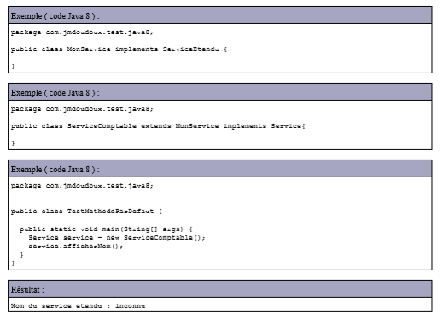

Dans ce cas, c'est la classe mère qui prévaut et la méthode par défaut de l'interface Service est ignorée par le compilateur. En application de la règle «l'implémentation d'une classe ou super−classe est prioritaire», c'est la méthode getName() héritée de la classe MonService qui est utilisé

La règle qui veut qu'une implémentation d'une classe prévale toujours sur une méthode par défaut implique plusieurs choses :
elle assure la compatibilité avec les classes antérieures à Java 8 : l'ajout de méthodes par défaut n'a pas d'effet sur du code qui fonctionnait avant l'ajout des méthodes par défaut
•
elle empêche de définir de manière utile les méthodes de la classe Object. Le compilateur lève une erreur si une méthode ayant la signature d'une des méthodes toString(), equals() ou hashCode() de la classe Object est définie comme étant par défaut dans une interface

public interface Service {

default String toString() { return ""; }
default boolean equals(Object o) { return false; }
default public int hashCode() { return 0; }

}

Une méthode static ne peut pas être redéfinie (overriden) mais il est possible de définir une méthode dans la classe fille avec la même signature. Si une méthode statique définie dans une classe mère est définie de manière identique dans une classe fille, celle−ci n'est pas une redéfinition mais elle masque (hidden) la méthode de la classe mère.

Il n'est pas possible de redéfinir une méthode statique dans une classe fille si cette redéfinition n'est pas statique.

La redéfinition des méthodes d'instances implique une résolution à l'exécution. Les méthodes statiques sont des méthodes de classes : leurs résolutions sont toujours faites par le compilateur à la compilation. Il n'est donc pas possible d'utiliser le polymorphisme sur des méthodes statiques, celles−ci étant résolues par le compilateur.

public class Test {
public static void main(String[] args) { MaClasseMere mere = new MaClasseMere(); mere.maMethode(); MaClasseFille fille = new MaClasseFille(); fille.maMethode(); mere = new MaClasseFille(); mere.maMethode();
Développons en Java 126
} }
Résultat :
MaClasseMere MaClasseFille MaClasseMere

Ce comportement est dû au fait que la méthode n'est pas redéfinie mais masquée. Les accès aux méthodes statiques sont toujours résolus à la compilation : le compilateur utilise le type de la variable et pas le type de l'instance qui invoque la méthode. L'invocation d'une méthode statique à partir d'une instance est possible en Java mais le compilateur émet un avertissement pour préconiser l'utilisation de la classe pour invoquer la méthode et ainsi éviter toute confusion sur la méthode invoquée.

En Java, il existe un moyen de regrouper des classes voisines ou qui couvrent un même domaine : ce sont les packages.

Pour réaliser un package, on écrit un nombre quelconque de classes dans plusieurs fichiers d'un même répertoire et au début de chaque fichier on met la directive ci−dessous où nom−du−package doit être composé des répertoires séparés par un caractère point :

package nom−du−package;

D'une façon générale, l'instruction package associe toutes les classes qui sont définies dans un fichier source à un même package.

Le mot clé package doit être la première instruction dans un fichier source et il ne doit être présent qu'une seule fois dans le fichier source (une classe ne peut pas appartenir à plusieurs packages).

Les imports sont traités par le compilateur : le bytecode généré sera le même qu'une clause import utilise le nom pleinement qualifié d'une classe ou un nom comportant un joker.
Le bytecode ne contient pas les imports mais simplement le nom pleinement qualifiés des classes.

import nomPackage.*; toutes les classes du package sont importées

import nomPackage.nomClasse; appel à une seule classe : l'avantage de cette notation est de réduire le temps de compilation

L'utilisation de joker dans les imports peut cependant induire une collision de classes si deux classes ayant le même nom dans deux packages différents sont importés en utilisant un joker.
L'utilisation de joker peut aussi induire de futurs problèmes de compilation si deux import utilisent un joker et qu'une classe ayant un nom existant dans un des packages est ajoutée dans l'autre package ultérieurement. La classe ne se compilera alors plus.

En précisant son nom complet, il est possible d'appeler une méthode d'une classe sans inclure l'importation de son package :
nomPackage.nomClasse.nomméthode(arg1, arg2 ... )

Le compilateur implémente automatiquement une commande import lors de la compilation d'un programme Java même si elle ne figure pas explicitement au début du programme : import java.lang.*;. Ce package contient entre autres les classes de base de tous les objets Java dont la classe Object.

Deux classes entrent en collision lorsqu'elles portent le même nom mais qu'elles sont définies dans des packages différents. Dans ce cas, il faut qualifier explicitement le nom de la classe avec le nom complet du package.

Les classes Java sont importées par le compilateur (au moment de la compilation) et par la machine virtuelle (au moment de l'exécution). Les techniques de chargement des classes varient en fonction de l'implémentation de la machine virtuelle. Dans la plupart des cas, une variable d'environnement CLASSPATH référence tous les répertoires qui hébergent des packages susceptibles d'être importés.

L'importation des packages ne fonctionne que si le chemin de recherche spécifié dans une variable particulière pointe sur les packages, sinon le nom du package devra refléter la structure du répertoire où il se trouve. Pour déterminer l'endroit où se trouvent les fichiers .class à importer, le compilateur utilise une variable d'environnement dénommée CLASSPATH. Le compilateur peut lire les fichiers .class comme des fichiers indépendants ou comme des fichiers ZIP ou JAR dans lesquels les classes sont réunies et compressées.

Les classes internes (inner classes) sont une extension du langage Java introduite dans la version 1.1 du JDK. Ce sont des classes qui sont définies dans une autre classe. Les difficultés dans leur utilisation concernent leur visibilité et leur accès aux membres de la classe dans laquelle elles sont définies.

Exemple très simple :
public class ClassePrincipale1 {
lass ClasseInterne { }
}

Les classes internes sont particulièrement utiles pour :
permettre de définir une classe à l'endroit où une seule autre en a besoin

définir des classes de type adapter (essentiellement à partir du JDK 1.1 pour traiter des événements émis par les interfaces graphiques)

définir des méthodes de type callback d'une façon générale

ou fonction de post-traitement est une fonction qui est passée en argument à une autre fonction. Cette dernière peut alors faire usage de cette fonction de rappel comme de n'importe quelle autre fonction, alors qu'elle ne la connaît pas par avance.

Si plusieurs classes internes sont imbriquées, il n'est pas possible d'utiliser un nom pour la classe qui soit déjà attribué à une de ses classes englobantes. Le compilateur génèrera une erreur à la compilation.

Cependant cette notation ne représente pas physiquement le nom du fichier qui contient le bytecode. Le nom du fichier qui contient le bytecode de la classe interne est modifié par le compilateur pour éviter des conflits avec d'autres noms d'entités : à partir de la classe principale, le point de séparation entre chaque classe interne est remplacé par un caractère $ (dollar).

Par exemple, la compilation du code de l'exemple précédent génère quatre fichiers contenant le bytecode :

ClassePrincipale6$ClasseInterne1$ClasseInterne2$ClasseInterne3.class ClassePrincipale6$ClasseInterne1$ClasseInterne2.class ClassePrincipale6$ClasseInterne1.class ClassePrincipale6.class

L'utilisation du signe $ entre la classe principale et la classe interne permet d'éviter des confusions de nom entre le nom d'une classe appartenant à un package et le nom d'une classe interne.

L'avantage de cette notation est de créer un nouvel espace de nommage qui dépend de la classe et pas d'un package. Ceci renforce le lien entre la classe interne et sa classe englobante.

Il n'est pas possible de déclarer des membres statiques dans une classe interne :

Pour pouvoir utiliser une variable de classe dans une classe interne, il faut la déclarer dans sa classe englobante.

Il existe quatre types de classes internes :

les classes internes non statiques : elles sont membres à part entière de la classe qui les englobe et peuvent accéder à tous les membres de cette dernière

les classes internes locales : elles sont définies dans un bloc de code. Elles peuvent être static ou non.

les classes internes anonymes : elles sont définies et instanciées à la volée sans posséder de nom

les classe internes statiques : elles sont membres à part entière de la classe qui les englobe et peuvent accéder uniquement aux membres statiques de cette dernière

Les classes internes non statiques (member inner−classes) sont définies dans une classe dite « principale » (top−level class) en tant que membres de cette classe.

Leur avantage est de pouvoir accéder aux autres membres de la classe principale même ceux déclarés avec le modificateur private.

public class ClassePrincipale20 {
private int valeur = 1;

class ClasseInterne {
public void afficherValeur() { System.out.println("valeur = "+valeur); }
}

public static void main(String[] args) {
ClassePrincipale20 cp = new ClassePrincipale20();
ClasseInterne ci = cp. new ClasseInterne();
ci.afficherValeur();
}

}

La situation se complique un peu plus si la classe principale et la classe interne possèdent toutes les deux un membre de même nom. Dans ce cas, il faut utiliser la version qualifiée du mot clé this pour accéder au membre de la classe principale. La qualification se fait avec le nom de la classe principale ou plus généralement avec le nom qualifié d'une des classes englobantes.

Le nom qualifié d'une classe interne est nom_classe_principale.nom_classe_interne.

L'accès aux membres de la classe principale est possible car le compilateur modifie le code de la classe principale et celui de la classe interne pour fournir à la classe interne une référence sur la classe principale.
Le code de la classe interne est modifié pour :
ajouter une variable privée finale du type de la classe principale nommée this$0• ajouter un paramètre supplémentaire dans le constructeur qui sera la classe principale et qui va initialiser la variable this$0 • utiliser cette variable pour préfixer les attributs de la classe principale utilisés dans la classe interne.•
La code de la classe principale est modifié pour :
ajouter une méthode static pour chaque champ de la classe principale qui attend en paramètre un objet de la classe principale. Cette méthode renvoie simplement la valeur du champ. Le nom de cette méthode est de la forme access$0
•
modifier le code d'instanciation de la classe interne pour appeler le constructeur modifié

Dans le bytecode généré, une variable privée finale contient une référence vers la classe principale. Cette variable est nommée this$0. Comme elle est générée par le compilateur, cette variable n'est pas utilisable dans le code source. C'est à partir de cette référence que le compilateur peut modifier le code pour accéder aux membres de la classe principale.

Pour pouvoir avoir accès aux membres de la classe principale, le compilateur génère dans la classe principale des accesseurs sur ses membres. Ainsi, dans la classe interne, pour accéder à un membre de la classe principale, le compilateur appelle un de ses accesseurs en utilisant la référence stockée. Ces méthodes ont un nom de la forme access$numero_unique et sont bien sûr inutilisables dans le code source puisqu'elles sont générées par le compilateur.

Grâce au mot clé this, une classe peut faire référence dans le code source à son unique instance lors de l'exécution. Une classe interne possède au moins deux références :

- l'instance de la classe interne elle−même
- l'instance de sa classe principale
[ - éventuellement les instances des classes internes imbriquées ]

Dans la classe interne, il est possible pour accéder à une de ces instances d'utiliser le mot clé this préfixé par le nom de la classe suivi d'un point :
nom_classe_principale.this
nom_classe_interne.this

Une classe interne non statique doit toujours être instanciée relativement à un objet implicite ou explicite du type de la classe principale. A la compilation, le compilateur ajoute dans la classe interne une référence vers la classe principale contenue dans une variable privée nommée this$0. Cette référence est initialisée avec un paramètre fourni au constructeur de la classe interne. Ce mécanisme permet de lier les deux instances.

La création d'une classe interne nécessite donc obligatoirement une instance de sa classe principale. Si cette instance n'est pas accessible, il faut en créer une et utiliser une notation particulière de l'opérateur new pour pouvoir instancier la classe interne. Par défaut, lors de l'instanciation d'une classe interne, si aucune instance de la classe principale n'est utilisée, c'est

Pour créer une instance d'une classe interne dans une méthode statique de la classe principale, (la méthode main() par exemple), il faut obligatoirement instancier un objet de la classe principale avant et utiliser cet objet lors de la création de l'instance de la classe interne. Pour créer l'instance de la classe interne, il faut alors utiliser une syntaxe particulière de l'opérateur new.

public class ClassePrincipale15 {
class ClasseInterne { }

ClasseInterne ci = this. new ClasseInterne();

static void maMethode() {
ClassePrincipale15 cp = new ClassePrincipale15(); // créer objet classe principal avant
ClasseInterne ci = cp. new ClasseInterne();
}

}

public class ClassePrincipale19 {
class ClasseInterne { }
static void maMethode() {
ClasseInterne ci = new ClassePrincipale19(). new ClasseInterne(); //condense
}
}

Une classe peut hériter d'une classe interne. Dans ce cas, il faut obligatoirement fournir aux constructeurs de la classe une référence sur la classe principale de la classe mère et appeler explicitement dans le constructeur le constructeur de cette classe principale avec une notation particulière du mot clé super

Exemple :

public class ClassePrincipale9 {

public class ClasseInterne { }

class ClasseFille extends ClassePrincipale9.ClasseInterne {
ClasseFille(ClassePrincipale9 cp) {
cp. super();
}

}

}

Les classes internes locales
Ces classes internes locales (local inner−classes) sont définies à l'intérieur d'une méthode ou d'un bloc de code.

Une classe interne peut être déclarée avec les modificateurs final et abstract. Avec le modificateur final, la classe interne ne pourra être utilisée comme classe mère.

Leur particularité, en plus d'avoir un accès aux membres de la classe principale, est d'avoir aussi un accès à certaines variables locales du bloc où est définie la classe interne. Ces variables définies dans la méthode (variables ou paramètres de la méthode) sont celles qui le sont avec le mot clé final. Ces variables doivent être initialisées avant leur utilisation par la classe interne. Elles sont utilisables n'importe où dans le code de la classe interne (Comme une var globale ),

Une variable finale est une variable dont la valeur ne peut être modifiée après son initialisation. Ainsi, il est possible sans risque pour le compilateur d'ajouter un membre dans la classe interne et de copier le contenu de la variable finale dedans.

Pour permettre à une classe interne locale d'accéder à une variable locale utilisée dans le bloc de code où est définie la classe interne, la variable doit être stockée dans un endroit accessible par la classe interne. Pour que cela fonctionne, le compilateur ajoute les variables nécessaires dans le constructeur de la classe interne.
Les variables accédées sont dupliquées dans la classe interne par le compilateur. Il ajoute pour chaque variable un membre privé dans la classe interne dont le nom est de la forme val$nom_variable. Comme la variable accédée est déclarée finale, cette copie peut être faite sans risque. La valeur de chacune de ces variables est fournie en paramètre du constructeur qui a été modifié par le compilateur.

Les variables ajoutées par le compilateur sont préfixées par this$ et val$. Ces variables et le constructeur modifié par le compilateur ne sont pas utilisables dans le code source.

Etant visible uniquement dans le bloc de code qui la définit, une classe interne locale ne peut pas utiliser les modificateurs public, private, protected et static dans sa définition. Leur utilisation provoque une erreur à la compilation.

Les classes internes anonymes (anonymous inner−classes) sont des classes internes qui ne possèdent pas de nom. Elles ne peuvent donc être instanciées qu'à l'endroit où elles sont définies.
Ce type de classe est très pratique lorsqu'une classe doit être utilisée une seule fois : c'est par exemple le cas d'une classe qui doit être utilisée comme un callback.

Une syntaxe particulière de l'opérateur new permet de déclarer et instancier une classe interne :

new classe_ou_interface () { // définition des attributs et des méthodes de la classe interne}

Cette syntaxe particulière utilise le mot clé new suivi d'un nom de classe ou d'interface que la classe interne va respectivement étendre ou implémenter. La définition de la classe suit entre deux accolades. Une classe interne anonyme peut soit hériter d'une classe soit implémenter une interface mais elle ne peut pas explicitement faire les deux.

Les classes internes anonymes qui implémentent une interface héritent obligatoirement de la classe Object. Comme cette classe ne possède qu'un constructeur sans paramètre, il n'est pas possible lors de l'instanciation de la classe interne de lui fournir des paramètres.

Si la classe interne étend une classe, il est possible de fournir des paramètres entre les parenthèses qui suivent le nom de la classe. Ces arguments éventuels fournis au moment de l'utilisation de l'opérateur new sont passés au constructeur de la super−classe. En effet, comme la classe ne possède pas de nom, elle ne possède pas non plus de constructeur.

public void init() {

boutonQuitter.addActionListener( new ActionListener()
{
public void actionPerformed(ActionEvent e) {
System.exit(0);
}

}
);
}

Une classe interne anonyme ne peut pas avoir de constructeur puisqu'elle ne possède pas de nom mais elle peut avoir des initialisateurs.

Le compilateur génère un fichier ayant pour nom la forme suivante : nom_classe_principale$numéro_unique. En fait, le compilateur attribut un numéro unique à chaque classe interne anonyme et c'est ce numéro qui est donné au nom du fichier préfixé par le nom de la classe englobante et d'un signe '$'.
Les classes internes statiques (static member inner−classes) sont des classes internes qui ne possèdent pas de référence vers leur classe principale. Elles ne peuvent donc pas accéder aux membres d'instance de leur classe englobante. Elles peuvent toutefois avoir accès aux variables statiques de la classe englobante.

Pour les déclarer, il suffit d'utiliser en plus le modificateur static dans la déclaration de la classe interne.

Leur utilisation est obligatoire si la classe est utilisée dans une méthode statique qui par définition peut être appelée sans avoir d'instance de la classe et que l'on ne peut pas avoir une instance de la classe englobante. Dans le cas contraire, le compilateur indiquera une erreur .

public class ClassePrincipale4 {

static class ClasseInterne {
public void afficher() { System.out.println("bonjour"); }
}

public static void main(String[] args) {
new ClasseInterne().afficher();
}

}

Comme elle ne possède pas de référence sur sa classe englobante, une classe interne statique est traduite par le compilateur comme une classe principale. En fait, il est difficile de les mettre dans une catégorie (classe principale ou classe interne) car dans le code source c'est une classe interne (classe définie dans une autre) et dans le bytecode généré c'est une classe principale. Ce type de classe n'est pas très employé.

Tout objet appartient à une classe et Java sait la reconnaitre dynamiquement.
Java fournit dans son API un ensemble de classes qui permettent d'agir dynamiquement sur des classes. Cette technique est appelée introspection et permet :

de décrire une classe ou une interface : obtenir son nom, sa classe mère, la liste de ses méthodes, de ses variables de classe, de ses constructeurs et de ses variables d'instances

d'agir sur une classe en envoyant à un objet Class des messages comme à tout autre objet. Par exemple, créer dynamiquement à partir d'un objet Class une nouvelle instance de la classe représentée

Le package java.lang
Ce package de base contient les classes fondamentales telles que Object, Class, Math, System, String, StringBuffer, Thread, les wrappers etc ... Certaines de ces classes sont détaillées dans les sections suivantes.
Il contient également plusieurs classes qui permettent de demander des actions au système d'exploitation sur lequel la machine virtuelle tourne, par exemple les classes ClassLoader, Runtime, SecurityManager.
Certaines classes sont détaillées dans des chapitres dédiés : la classe Math est détaillée dans le chapitre «Les fonctions mathématiques», la classe Class est détaillée dans le chapitre «La gestion dynamique des objets et l'introspection» et la classe Thread est détaillée dans le chapitre «Le multitâche».
Ce package est tellement fondamental qu'il est implicitement importé dans tous les fichiers sources par le compilateur

La méthode getClass() renvoie un objet de la classe Class qui représente la classe de l'objet.

Le code suivant permet de connaitre le nom de la classe de l'objet
Exemple :
String nomClasse = monObject.getClass().getName();

5.2.1.2. La méthode toString()
La méthode toString() de la classe Object renvoie le nom de la classe , suivi du séparateur @, lui−même suivi par la valeur de hachage de l'objet.

5.2.1.3. La méthode equals()
La méthode equals() implémente une comparaison par défaut. Sa définition dans Object compare les références : donc obj1.equals(obj2) ne renverra true que si obj1 et obj2 désignent le même objet. Dans une sous−classe de Object, pour laquelle on a besoin de pouvoir dire que deux objets distincts peuvent être égaux, il faut redéfinir la méthode equals() héritée de Object

La machine virtuelle garantit que toutes les ressources Java sont correctement libérées mais, quand un objet encapsule une ressource indépendante de Java (comme un fichier par exemple), il peut être préférable de s'assurer que la ressource sera libérée quand l'objet sera détruit. Pour cela, la classe Object définit la méthode protected finalize(), qui est appelée quand le ramasse−miettes doit récupérer l'emplacement de l'objet ou quand la machine virtuelle termine son exécution.

import java.io.*;
public class AccesFichier {
private FileWriter fichier;
public AccesFichier(String s)
{
try { fichier = new FileWriter(s); }
catch (IOException e) { System.out.println("Impossible d'ouvrir le fichier"); }
}
protected void finalize() throws Throwable {
super.finalize(); // obligatoire : appel finalize heritee
System.out.println("Appel de la méthode finalize");
termine();
}

public static void main(String[] args) {
AccesFichier af = new AccesFichier("c:\test");
System.exit(0);
}
public void termine() {
if (fichier != null) {
try { fichier.close(); }
catch (IOException e) { System.out.println("Impossible de fermer le fichier"); }
fichier = null; }
}

}
Développons en Java 149
5.2.1.5. La méthode clone()
La section «Le clonage d'un objet» du chapitre «Les techniques de développement spécifiques à Java» détaille la mise en oeuvre de la méthode clone

On peut initialiser une variable String sans appeler explicitement un constructeur : le compilateur se charge de créer un objet.

Exemple : deux déclarations de chaines identiques.
String uneChaine = "bonjour";
String uneChaine = new String("bonjour");

Les objets de cette classe ont la particularité d'être constants. Chaque traitement qui vise à transformer un objet de la classe est implémenté par une méthode qui laisse l'objet d'origine inchangé et renvoie un nouvel objet String contenant les modifications.

Il est ainsi possible d'enchaîner plusieurs méthodes :

Exemple :
uneChaine = chaine.toUpperCase().trim();

L'opérateur + permet la concaténation de chaînes de caractères.
La comparaison de deux chaînes doit se faire en utilisant la méthode equals() qui compare les objets eux−mêmes et non l'opérateur == qui compare les références de ces objets :

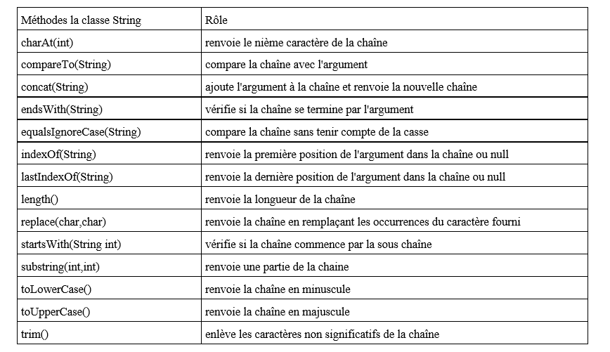

La méthode isEmtpy() ajoutée dans Java SE 6 facilite le test d'une chaîne de caractères vide.
Cette méthode utilise les données de l'instance de l'objet, il est donc nécessaire de vérifier que cette instance n'est pas null pour éviter la levée d'une exception de type NullPointerException.

La classe StringBuffer

Les objets de cette classe contiennent des chaînes de caractères variables, ce qui permet de les agrandir ou de les réduire. Cet objet peut être utilisé pour construire ou modifier une chaîne de caractères chaque fois que l'utilisation de la classe String nécessiterait de nombreuses instanciations d'objets temporaires.

Par exemple, si str est un objet de type String, le compilateur utilisera la classe StringBuffer pour traiter la concaténation de "abcde"+str+"z" en générant le code suivant :

new StringBuffer().append("abcde").append(str).append("z").toString();

Ce traitement aurait pu être réalisé avec trois appels à la méthode concat() de la classe String mais chacun des appels aurait instancié un objet StringBuffer pour réaliser la concaténation, ce qui est coûteux en temps d'exécution

La classe StringBuffer dispose de nombreuses méthodes qui permettent de modifier le contenu de la chaîne de caractères

Les objet de type wrappers (enveloppeurs) représentent des objets qui encapsulent une donnée de type primitif et fournissent un ensemble de méthodes permettant notamment de faire des conversions.

Ces classes offrent toutes les services suivants :

- un constructeur qui permet une instanciation à partir du type primitif et un constructeur qui permet une instanciation à partir d'un objet String

- une méthode pour fournir la valeur primitive représentée par l'objet

- une méthode equals() pour la comparaison.

Les méthodes de conversion opèrent sur des instances, mais il est possible d'utiliser des méthodes statiques.

Exemple :

int valeur = Integer.valueOf("999").intValue();

Ces classes ne sont pas interchangeables avec les types primitifs d'origine car il s'agit d'objets.

Exemple :

Float objetpi = new Float("3.1415"); System.out.println(5*objetpi); // erreur à la compil

Pour obtenir la valeur contenue dans l'objet, il faut utiliser la méthode typeValue() où type est le nom du type standard.

Exemple :

Integer Entier = new Integer("10"); int entier = Entier.intValue();

Les classes Integer, Long, Float et Double définissent toutes les constantes MAX_VALUE et MIN_VALUE qui représentent leurs valeurs minimales et maximales.

Lorsque l'on effectue certaines opérations mathématiques sur des nombres à virgules flottantes (float ou double), le résultat peut prendre l'une des valeurs suivantes :

NEGATIVE_INFINITY : infini négatif causé par la division d'un nombre négatif par 0.0 POSITIVE_INFINITY : infini positif causé par la division d'un nombre positif par 0.0 NaN: n'est pas un nombre (Not a Number) causé par la division de 0.0 par 0.0

Il existe des méthodes pour tester le résultat :

Float.isNaN(float); // pour les float Double.isInfinite(double); // idem pour les double

La constante Float.NaN n'est ni égale à un nombre dont la valeur est NaN ni à elle même. Float.NaN == Float.NaN retourne False

La classe System définit trois variables statiques qui permettent d'utiliser les flux d'entrée/sortie standards du système d'exploitation : in out , err

La classe System possède trois méthodes qui permettent de rediriger ces flux : setIn(InputStream), setOut(PrintStream) et setErr(PrintStream)

La méthode printf() propose :
un nombre d'arguments variable
des formats standard pour les types primitifs, String et Date
des justifications possibles avec certains formats
l'utilisation de la localisation pour les données numériques et de type date

JDK 1.0 propose la méthode statique getenv() qui renvoie la valeur de la propriété système dont le nom est fourni en paramètre.
Depuis le JDK 1.1, cette méthode est deprecated car elle n'est pas très portable. Son utilisation lève une exception :

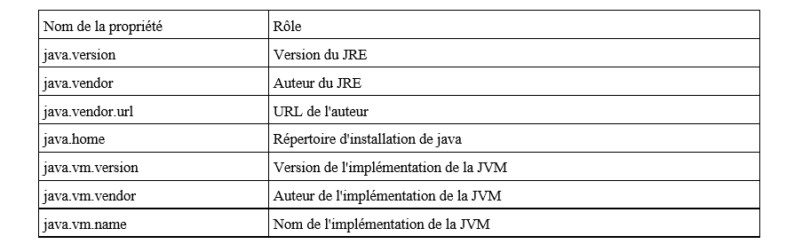
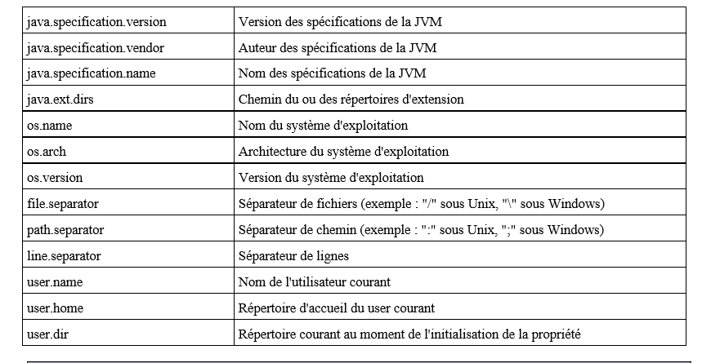

La méthode statique getProperty() permet d'obtenir la valeur de la propriété dont le nom est fourni en paramètre. Une version surchargée de cette méthode permet de préciser un second paramètre qui contiendra la valeur par défaut, si la propriété n'est pas définie.

System.getenv()
La surcharge sans argument permet d'obtenir une collection de type Map contenant les variables d'environnement système.

package com.jmd.tests;
import java.util.Iterator; import java.util.Map; import java.util.Set;
public class TestPropertyEnv {
public static void main(String[] args) { Map map = System.getenv(); Set cles = map.keySet(); Iterator iterator = cles.iterator(); while (iterator.hasNext()) { String cle = (String) iterator.next(); System.out.println(cle+" : "+map.get(cle)); } } }

La classe Runtime permet d'interagir avec le système dans lequel l'application s'exécute : obtenir des informations sur le système, arrêter de la machine virtuelle, exécuter un programme externe.

Cette classe ne peut pas être instanciée mais il est possible d'obtenir une instance en appelant la méthode statique getRuntime() de la classe RunTime.

Les méthodes totalMemory() et freeMemory() permettent d'obtenir respectivement la quantité totale de la mémoire et la quantité de mémoire libre.

La méthode exec() permet d'exécuter des processus sur le système d'exploitation où s'exécute la JVM. Elle lance la commande de manière asynchrone et renvoie un objet de type Process pour obtenir des informations sur le processus lancé.

Important : la commande exec() n'est pas un interpréteur de commandes. Il n'est par exemple pas possible de préciser dans la commande une redirection vers un fichier. Ainsi pour exécuter une commande de l'interpréteur DOS sous Windows, il est nécessaire de préciser l'interpréteur de commandes à utiliser (command.com sous Windows 95 ou cmd.exe sous Windows 2000 et XP).

Remarque : avec l'interpréteur de commandes cmd.exe, il est nécessaire d'utiliser l'option /c qui permet de demander de quitter l'interpréteur à la fin de l'exécution de la commande.
L'inconvénient d'utiliser cette méthode est que la commande exécutée est dépendante du système d'exploitation.

La classe abstraite Process encapsule un processus : son implémentation est fournie par la JVM puisqu'elle est dépendante du système.

Les méthodes getOutputStream(), getInputStream() et getErrorStream() permettent d'avoir un accès respectivement au flux de sortie, d'entrée et d'erreur du processus.
La méthode waitFor() permet d'attendre la fin du processus.

La méthode exitValue() permet d'obtenir le code de retour du processus. Elle lève une exception de type IllegalThreadStateException si le processus n'est pas terminé.
La méthode destroy() permet de détruire le processus.

import java.io.BufferedReader; import java.io.InputStreamReader;
public class TestRuntime2 {
public static void main(String[] args) {
try {
Process proc = Runtime.getRuntime().exec("cmd.exe /c set");
BufferedReader in = new BufferedReader(newInputStreamReader(proc.getInputStream()));
String str;
while ((str = in.readLine()) != null) { System.out.println(str); }
in.close();
proc.waitFor();
} catch (Exception e) { e.printStackTrace(); } }
}

Le code ci−dessus est fourni à titre d'exemple mais il n'est pas la solution idéale même s'il fonctionne. Il est préférable de traiter les flux dans un thread dédié.
Exemple :

package com.jmd.tests;
import java.io.BufferedReader;
import java.io.IOException;
import java.io.InputStream;
import java.io.InputStreamReader;
public class TestRuntime3 {
public TestRuntime3() {
try {
Runtime runtime = Runtime.getRuntime();
Process proc = runtime.exec("cmd.exe /c set");
TestRuntime3.AfficheFlux afficheFlux = new AfficheFlux(proc.getInputStream());
afficheFlux.start();
int exitVal = proc.waitFor();
System.out.println("exitVal = " + exitVal);
} catch (Exception e) { e.printStackTrace(); } }

public static void main(String[] args) { new TestRuntime3(); }

private class AfficheFlux extends Thread {
InputStream is;
AfficheFlux(InputStream is) { this.is = is; }
public void run() {
try {
InputStreamReader isr = new InputStreamReader(is);
BufferedReader br = new BufferedReader(isr);
String line = null;
while ((line = br.readLine()) != null) System.out.println(line);
} catch (IOException ioe) { ioe.printStackTrace(); } }
}
}

AWT se compose de plusieurs packages dont les principaux sont:
java.awt :
c'est le package de base de la bibliothèque AWT
java.awt.images : ce package permet la gestion des images
java.awt.event : ce package permet la gestion des événements utilisateurs
java.awt.font : ce package permet d'utiliser les polices de caractères
java.axt.dnd : ce package permet l'utilisation du cliquer/glisser

La classe StringTokenizer

Cette classe permet de découper une chaîne de caractères (objet de type String) en fonction de séparateurs. Le constructeur de la classe accepte 2 paramètres : la chaîne à décomposer et une chaîne contenant les séparate

La méthode hasMoreTokens() fournit un contrôle d'itération sur la collection en renvoyant un booléen indiquant s'il reste encore des éléments.

La méthode nextToken() renvoie le prochain élément sous la forme d'un objet String

La classe Random permet de générer des nombres pseudo−aléatoires.
Après l'appel au constructeur, il suffit d'appeler la méthode correspondant au type désiré : nextInt(), nextLong(), nextFloat() ou nextDouble()

Le constructeur d'un objet Date l'initialise avec la date et l'heure courante du système.

Exemple ( code Java 1.0 ) :

import java.util.*;
import java.text.*;

public class TestHeure {

public static void main(java.lang.String[] args) {
Date date = new Date();
System.out.println(DateFormat.getTimeInstance().format(date));
}
}

Résultat :
22:05:21

La méthode getTime() permet de calculer le nombre de millisecondes écoulées entre la date qui est encapsulée dans l'objet qui reçoit le message getTime et le premier janvier 1970 à 0 heure GMT.

En Java 1.1, de nombreuses méthodes et constructeurs de la classe Date sont deprecated, notamment celles qui permettent de manipuler les éléments qui composent la date et leur formatage : il faut utiliser la classe Calendar

La classe SimpleDateFormat est la seule implémentation de la classe DateFormat fournie en standard.

Elle utilise une syntaxe particulière pour spécifier le format de la date à utiliser pour le formatage ou le parsing. Ce format est fourni par le constructeur ou en invoquant la méthode applyPattern().

La méthode parse() peut lever une exception de type ParseException si l'extraction de la date selon le format et la date fournis échoue.

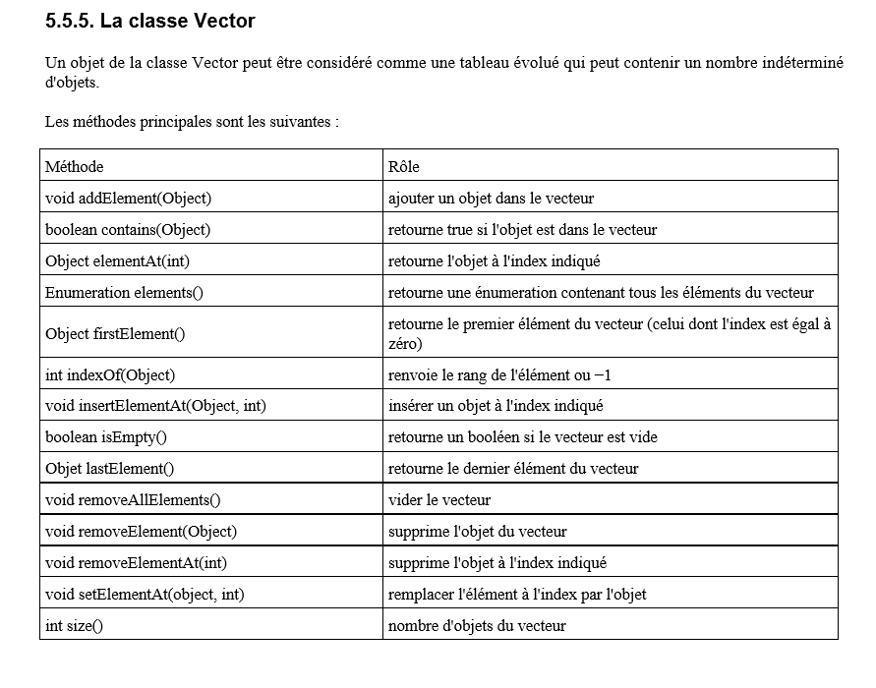
On peut stocker des objets de classes différentes dans un vecteur mais les éléments stockés doivent obligatoirement être des objets (Avant Java 5, pour les types primitifs, il faut utiliser les wrappers tels que Integer ou Float respectivement pour des données de type int ou float).

Il est aussi possible de parcourir l'ensemble des éléments en utilisant une instance de l'interface Enumeration.

Remarque : A partir de Java 1.2, il est préférable d'utiliser une classe de «Les collections »

La classe Hashtable
Les informations d'une Hastable sont stockées sous la forme clé − données. Cet objet peut être considéré comme un dictionnaire.

Il est possible d'utiliser n'importe quel objet comme clé et comme donnée.
Exemple ( code Java 1.1 ) :
dico.put("jour", new Date()); dico.put(new Integer(1),"premier"); dico.put(new Integer(2),"deuxième");
Pour lire dans la table, on utilise get(object) en donnant la clé en paramètre.

La méthode remove(Object) permet de supprimer une entrée du dictionnaire correspondant à la clé passée en paramètre.

La méthode size() permet de connaitre le nombre d'associations du dictionnaire.
Remarque : A partir de Java 1.2, il est préférable d'utiliser une classe de «Les collections »

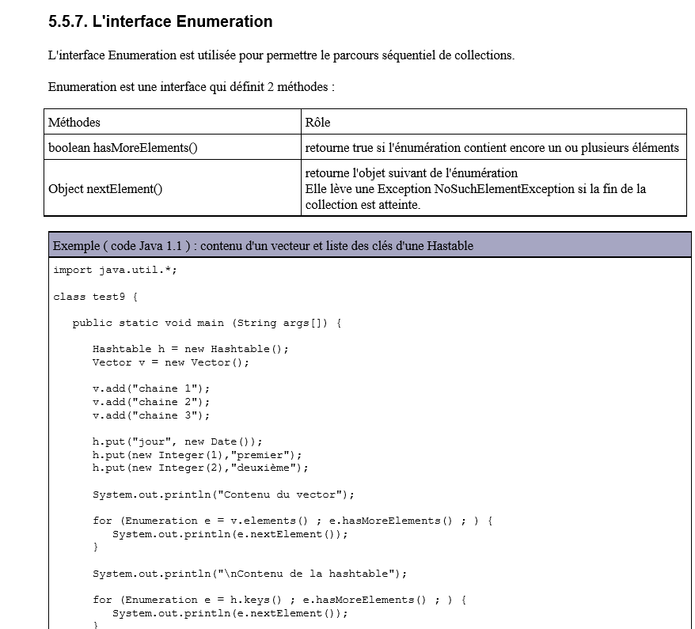

ZIP :

La classe Pattern
Cette classe encapsule une représentation compilée d'un motif d'une expression régulière.
La classe Pattern ne possède pas de constructeur public mais propose une méthode statique compile().

Une version surchargée de la méthode compile() permet de préciser certaines options dont la plus intéressante permet de rendre insensible à la casse les traitements en utilisant le flag CASE_INSENSITIVE

Cette méthode compile() renvoie une instance de la classe Pattern si le motif est syntaxiquement correct sinon elle lève une exception de type PatternSyntaxException.

La méthode matches(String, String) permet de rapidement et facilement utiliser les expressions régulières avec un seul appel de méthode en fournissant le motif et la chaîne à traiter.

La classe Matcher est utilisée pour effectuer la comparaison entre une chaîne de caractères et un motif encapsulé dans un objet de type Pattern.
Cette classe ne possède aucun constructeur public. Pour obtenir une instance de cette classe, il faut utiliser la méthode matcher() d'une instance d'un objet Pattern en lui fournissant la chaîne à traiter en paramètre.

La méthode lookingAt() tente de rechercher le motif dans la chaîne à traiter.

La méthode find() permet d'obtenir des informations sur chaque occurrence où le motif est trouvé dans la chaîne à traiter.

l est possible d'appeler successivement cette méthode pour obtenir chacune des occurrences.

Les méthodes start() et end() permettent de connaitre respectivement la position de début et de fin de la chaîne dans l'occurrence en cours de traitement.

La classe Matcher propose aussi les méthodes replaceFirst() et replaceAll() pour facilement remplacer la première ou toutes les occurrences du motif trouvé par une chaîne de caractères.

Cette classe peut aussi être utilisée pour formater des données pour des fichiers ou dans une servlet par exemple.
La méthode format() attend en paramètre une chaîne de caractères qui précise le format des données à formater.

La classe Scanner

Cette classe facilite la lecture dans un flux. Elle est particulièrement utile pour réaliser une lecture de données à partir du clavier dans une application de type console.

La méthode next() bloque l'exécution jusqu'à la lecture de données et les renvoie sous la forme d'une chaîne de caractères.

Cette classe possède plusieurs méthodes nextXXX() où XXX représente un type primitif. Ces méthodes bloquent l'exécution jusqu'à la lecture de données et tente de les convertir dans le type XXX

Une exception de type InputMismatchException est levée si les données lues dans le flux ne sont pas du type requis.

La classe Scanner peut être utilisée avec n'importe quel flux.
5.6. La présentation rapide du package java.net
Ce package contient un ensemble de classes pour permettre une interaction avec le réseau notamment de recevoir et d'envoyer des données.
Le chapitre «L'interaction avec le réseau» détaille l'utilisation de ce package.
5.7. La présentation rapide du package java.applet
Ce package contient les classes nécessaires au développement des applets. Une applet est une petite application téléchargée par le réseau et exécutée sous de fortes contraintes de sécurité dans une page Web par le navigateur

Les exceptions représentent le mécanisme de gestion des erreurs intégré au langage Java. Il se compose d'objets représentant les erreurs et d'un ensemble de trois mots clés qui permettent de détecter et de traiter ces erreurs (try, catch et finally ) mais aussi de les lever ou les propager (throw et throws).

Lors de la détection d'une erreur, un objet qui hérite de la classe Exception est créé (on dit qu'une exception est levée) et propagé à travers la pile d'exécution jusqu'à ce qu'il soit traité

Les erreurs et exceptions du paquetage java.lang échappent à cette contrainte. Throws permet de déléguer la responsabilité des erreurs à la méthode appelan

Le bloc try rassemble les appels de méthodes susceptibles de produire des erreurs ou des exceptions. L'instruction try est suivie d'instructions entre des accolades.

Si un bloc catch est défini pour capturer l'exception issue du bloc try alors elle est traitée en exécutant le code associé au bloc. Si le bloc catch est vide (aucune instruction entre les accolades) alors l'exception capturée est ignorée.

Ainsi dans l'ordre séquentiel des clauses catch, un type d'exception ne doit pas venir après un type d'une exception d'une super−classe. Il faut faire attention à l'ordre des clauses catch pour traiter en premier les exceptions les plus précises (sous−classes) avant les exceptions plus générales. Un message d'erreur est émis par le compilateur dans le cas contraire.

La clause finally définit un bloc qui sera toujours exécuté, qu'une exception soit levée ou non. Ce bloc est facultatif. Il est aussi exécuté si dans le bloc try il y a une instruction break ou continue.

La classe Throwable
Cette classe descend directement de la classe Object : c'est la classe de base pour le traitement des erreurs.

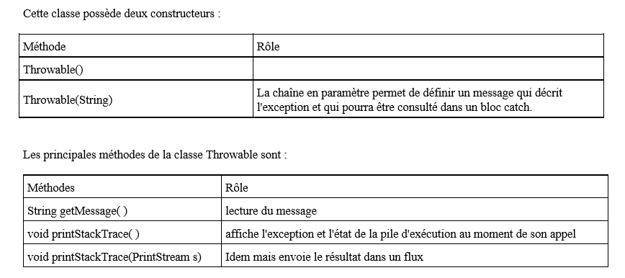

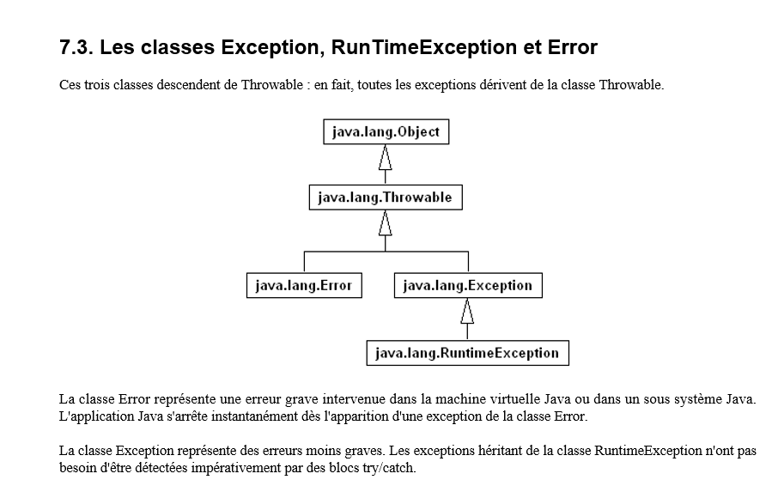
Les exceptions personnalisées
Pour générer une exception, il suffit d'utiliser le mot clé throw, suivi d'un objet dont la classe dérive de Throwable. Si l'on veut générer une exception dans une méthode avec throw, il faut l'indiquer dans la déclaration de la méthode, en utilisant le mot clé throws.

En cas de nécessité, on peut créer ses propres exceptions. Elles descendent des classes Exception ou RunTimeException mais pas de la classe Error. Il est préférable (par convention) d'inclure le mot « Exception » dans le nom de la nouvelle classe.

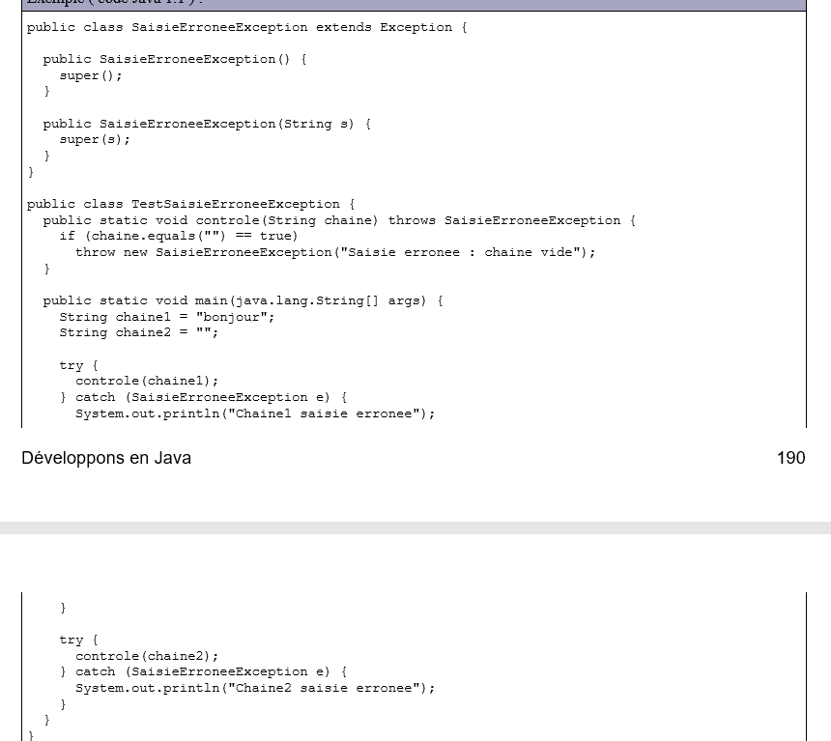

Les méthodes pouvant lever des exceptions doivent inclure une clause throws nom_exception dans leur en−tête. L'objectif est double : avoir une valeur documentaire et préciser au compilateur que cette méthode pourra lever cette exception et que toute méthode qui l'appelle devra prendre en compte cette exception (traitement ou propagation).

Java n'oblige à déclarer les exceptions dans l'en−tête de la méthode que pour les exceptions dites contrôlées (checked). Les exceptions non contrôlées (unchecked) peuvent être capturées mais n'ont pas à être déclarées. Les exceptions et erreurs qui héritent de RunTimeException et de Error sont non contrôlées. Toutes les autres exceptions sont contrôlées.

Les exceptions chaînées
Il est fréquent durant le traitement d'une exception de lever une autre exception. Pour ne pas perdre la trace de l'exception d'origine, Java propose le chaînage d'exceptions pour conserver l'empilement des exceptions levées durant les traitements.
Il y a deux façons de chaîner deux exceptions :
Utiliser la surcharge du constructeur de Throwable qui attend un objet Throwable en paramètre• Utiliser la méthode initCause() d'une instance de Throwable

catch (IOException e) {
throw new MonException("Impossible de lire le fichier", e);
}
finally {
try {
if (reader != null) { reader.close(); }
}

catch (IOException e) { e.printStackTrace(); }
}

La méthode getCause() héritée de Throwable permet d'obtenir l'exception originale.

catch (MonException e) {
// e.printStackTrace();
System.out.println(e.getCause().getMessage());
}

Il existe trois types d'exceptions :

Error : ces exceptions concernent des problèmes liés à l'environnement. Elles héritent de la classe Error (exemple : OutOfMemoryError)

RuntimeException : ces exceptions concernent des erreurs de programmation qui peuvent survenir à de nombreux endroits dans le code (exemple : NullPointerException). Elles héritent de la classe RuntimeException

Checked exception : ces exceptions doivent être traitées ou propagées. Toutes les exceptions qui n'appartiennent pas aux catégories précédentes sont de ce type

Les exceptions de type Error et RuntimeException sont dites unchecked exceptions car les méthodes n'ont pas d'obligation à les traiter ou à déclarer leur propagation explicitement. Ceci se justifie par le fait que leur levée n'est pas facilement prédictible.

Il n'est pas recommandé de créer ses propres exceptions en dérivant d'une exception de type unchecked (classe de type RuntimeException). Même si cela peut sembler plus facile puisqu'il n'est pas obligatoire de déclarer leur propagation, cela peut engendrer certaines difficultés, notamment :

oublier de traiter cette exception
ne pas savoir que cette exception peut être levée par une méthode.

Cependant, l'utilisation d'exceptions de type unchecked se répend de plus en plus notamment depuis la diffusion de la plate−forme .Net qui ne propose que ce type d'exceptions.

L'autoboxing permet de transformer automatiquement une variable de type primitif en un objet du type du wrapper correspondant. L'unboxing est l'opération inverse. Cette nouvelle fonctionnalité est spécifiée dans la JSR 201.

Jusqu'à la version 1.4 de Java, pour utiliser un membre statique d'une classe, il fallait obligatoirement préfixer ce membre par le nom de la classe qui le contient.

Java 1.5 propose une solution pour réduire le code à écrire concernant les membres statiques en proposant une nouvelle fonctionnalité concernant l'importation de package : l'import statique (static import).

Ce nouveau concept permet d'appliquer les mêmes règles aux membres statiques qu'aux classes et interfaces pour l'importation classique.

import static java.lang.Math.*;

public class TestStaticImport {

public static void main(String[] args) { System.out.println(PI); System.out.println(sin(0)); }

}

L'utilisation de l'importation statique s'applique à tous les membres statiques : constantes et méthodes statiques de l'élément importé

Elle propose de standardiser l'ajout d'annotations dans le code. Ces annotations pourront ensuite être traitées par des outils pour générer d'autres éléments tels que des fichiers de configuration ou du code source.
Ces annotations concernent les classes, les méthodes et les champs. La syntaxe des annotations utilise le caractère «

Les arguments variables (varargs)
Cette nouvelle fonctionnalité va permettre de passer un nombre non défini d'arguments d'un même type à une méthode. Ceci va éviter de devoir encapsuler ces données dans une collection.

L'utilisation de la notation ... permet le passage d'un nombre indéfini de paramètres du type précisé. Tous ces paramètres sont traités comme un tableau : il est d'ailleurs possible de fournir les valeurs sous la forme d'un table

Les generics permettent d'accroître la lisibilité du code et surtout d'en renforcer la sécurité grâce à un typage plus exigeant. Ils permettent de préciser explicitement le type d'un objet et rendent le cast vers ce type implicite. Cette nouvelle fonctionnalité est spécifiée dans la JSR 14.

Ils permettent par exemple de spécifier quel type d'objets une collection peut contenir et ainsi éviter l'utilisation d'un cast pour obtenir un élément de la collection.
L'inconvénient majeur du cast est que celui−ci ne peut être vérifié qu'à l'exécution et qu'il peut échouer. Avec l'utilisation des generics, le compilateur pourra réaliser cette vérification lors de la phase de compilation : la sécurité du code est ainsi renforcée.

import java.util.*;
public class TestGenericsOld {

public static void main(String[] args) {

List liste = new ArrayList();
String valeur = null;
for(int i = 0; i < 10; i++) {
valeur = ""+i; liste.add(valeur);
}

for (Iterator iter = liste.iterator(); iter.hasNext(); ) {
valeur = (String) iter.next(); // cast
System.out.println(valeur.toUpperCase());
}
}
}

L'utilisation des generics va permettre au compilateur de faire la vérification au moment de la compilation et ainsi de s'assurer d'une exécution correcte. Ce mécanisme permet de s'assurer que les objets contenus dans la collection seront homogènes.

La syntaxe pour mettre en oeuvre les generics utilise les symboles < et > pour préciser le ou les types des objets à utiliser. Seuls des objets peuvent être utilisés avec les generics : si un type primitif est utilisé dans les generics, une erreur de type « unexpected type » est générée lors de la compilation.

Exemple (java 1.5) :

import java.util.*;

public class TestGenerics {

public static void main(String[] args) {
List<String> liste = new ArrayList(); //generics
String valeur = null;
for(int i = 0; i < 10; i++) { valeur = ""+i; liste.add(valeur); }

for (Iterator<String> iter = liste.iterator(); iter.hasNext(); ) { System.out.println(iter.next().toUpperCase()); }
}
}

L'utilisation des generics permet de rendre le code plus lisible et plus sûr notamment car il n'est plus nécessaire d'utiliser un cast et de définir une variable intermédiaire.

Les generics peuvent être utilisés avec trois éléments :
Les classes
Les interfaces
Les méthodes

Pour définir une classe utilisant les generics, il suffit de déclarer leur utilisation dans la signature de la classe à l'aide des caractères < et >. Ce type de déclaration est appelé type paramétré (parameterized type).

Dans ce cas, les paramètres fournis dans la déclaration du generic sont des variables de types. Si la déclaration possède plusieurs variables de type alors il faut les séparer par un caractère virgule.

Exemple (java 1.5) :
public class MaClasseGeneric<T1, T2> {,,,,}

p public static void main(String[] args) {
MaClasseGeneric<Integer, String> maClasse =
new MaClasseGeneric<Integer, String>(1, "valeur 1");

...}

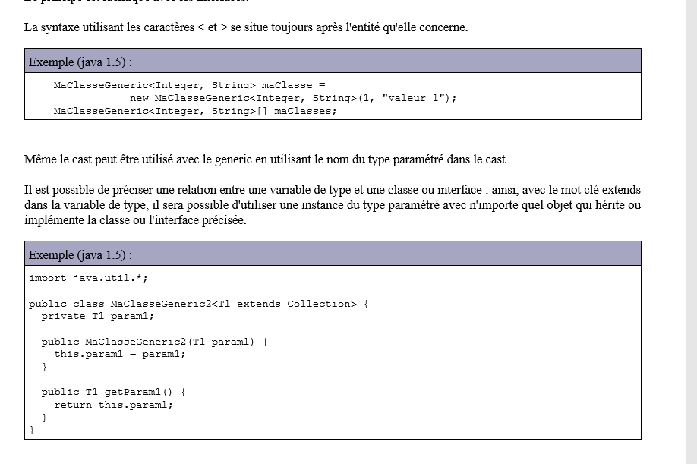
public static void main(String[] args) {
MaClasseGeneric<Integer, String> maClasse = new MaClasseGeneric<Integer, String>(1, "valeur 1");

. Les boucles pour le parcours des collections

List liste = new ArrayList(); for(int i = 0; i < 10; i++) { liste.add(i); }

for (Iterator iter = liste.iterator(); iter.hasNext(); ) { System.out.println(iter.next()); }

GENERIC :

List<Date> liste = new ArrayList(); for(int i = 0; i < 10; i++) { liste.add(new Date()); }
DateFormat df = DateFormat.getDateInstance();
for (Date element : liste) { System.out.println(df.format(element)); }

Les énumérations (type enum)

Souvent lors de l'écriture de code, il est utile de pouvoir définir un ensemble fini de valeurs d'une donnée ; par exemple, pour définir les valeurs possibles qui vont caractériser l'état de cette donnée.

Pour cela, le type énumération permet de définir un ensemble de constantes : une énumération est un ensemble fini d'éléments constants

public enum Jour {
LUNDI, MARDI, MERCREDI, JEUDI, VENDREDI, SAMEDI, DIMANCHE

}

Une énumération peut prendre plusieurs formes et être enrichie de fonctionnalités puisqu'une énumération est une classe Java.

Les énumérations peuvent être déclarées à plusieurs niveaux. Le mot clé enum est au même niveau que le mot clé class ou interface : une énumération peut donc être déclarée au même endroit qu'une classe ou une interface, que cela soit dans un fichier dédié ou dans le fichier d'une autre classe.

public class TestEnum2 {
public enum MonStyle {
STYLE_1, STYLE_2, STYLE_3, STYLE_4, STYLE_5
};
public static void main(String[] args) { afficher(MonStyle.STYLE_2); }
public static void afficher(MonStyle style) { System.out.println(style); }
}

Lors de l'utilisation d'une constante, son nom doit être préfixé par le nom de l'énumération sauf dans le cas de l'utilisation dans une instruction switch.

L'utilisation d'une énumération dans l'instruction switch impose de n'utiliser que le nom de la valeur sans la préfixer par le nom de l'énumération sinon une erreur est émise par le compilateur.

Chaque élément d'une énumération est associé à une valeur par défaut, qui débute à zéro et qui est incrémentée de un en un. La méthode ordinal() permet d'obtenir cette valeur.

Une énumération peut mettre en oeuvre la plupart des fonctionnalités et des comportements d'une classe :

implémenter une ou plusieurs interfaces
avoir plusieurs constructeurs
avoir des champs et des méthodes
avoir un bloc d'initialisation statique
avoir des classes internes (inner classes)

Un type enum hérite implicitement de la classe java.lang.Enum : il ne peut donc pas hériter d'une autre classe.

Chacun des éléments de l'énumération est instancié par le constructeur sous la forme d'un champ public static.

Si les éléments de l'énumération sont définis sans argument alors un constructeur sans argument doit être proposé dans la définition de l'énumération (celui−ci peut être le constructeur par défaut si aucun autre constructeur n'est défini).

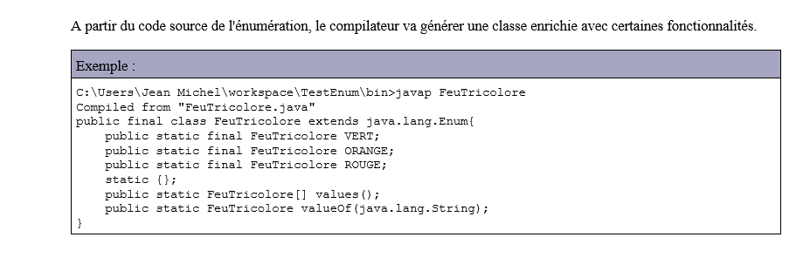
La classe compilée a été enrichie automatiquement par le compilateur qui a identifié l'entité comme une énumération grâce au mot clé enum :

la classe compilée hérite de la classe java.lang.Enum.
un champ public static final du type de l'énumération est ajouté pour chaque élément
un bloc d'initialisation static permet de créer les différentes instances statiques des éléments
les méthodes valueOf() et values() sont ajoutées

Le compilateur ajoute automatiquement certaines méthodes à une classe de type enum lors de la compilation, notamment les méthodes statiques :

values() qui renvoie un tableau des valeurs de l'énumération
valueOf() qui renvoie l'élément de l'énumération dont le nom est fourni en paramètre

Le nom fourni en paramètre de la méthode valueOf() doit correspondre exactement à l'identifiant utilisé dans la déclaration de l'énumération. Il n'est pas possible de redéfinir la méthode valueOf().

Une énumération propose une implémentation par défaut de la méthode toString() : par défaut, elle renvoie le nom de la constante. Il est possible de la redéfinir au besoin.

Il est possible de préciser une valeur pour chaque élément de l'énumération lors de sa définition : celle−ci sera alors stockée et pourra être utilisée dans les traitements.

public enum Coefficient {
UN(1), DEUX(2), QUATRE(4);
private final int valeur;
private Coefficient(int valeur) { this.valeur = valeur; }
public int getValeur() { return this.valeur; }
}

Dans ce cas, l'énumération doit implicitement définir :

un attribut qui contient la valeur associée à l'élément
un constructeur qui attend en paramètre la valeur
une méthode de type getter pour obtenir la valeur

Attention : toutes les données manipulées dans un élément d'une énumération doivent être immuables. Par exemple, il ne faut pas encapsuler dans un élément d'une énumération une donnée dont la valeur peut fluctuer dans le temps puisque l'élément est instancié une seule et unique fois.

Il faut obligatoirement définir les constantes en premier, avant toute définition de champs ou de méthodes. Si l'enum contient des champs et/ou des méthodes, il est impératif de terminer la définition des contantes par un point virgule.

Il est aussi possible de fournir plusieurs valeurs à un élément de l'énumération : comme une énumération est une classe, il est possible d'associer plusieurs valeurs à un élément de l'énumération. Ces valeurs seront stockées sous la forme de propriétés et l'énumération doit fournir un constructeur qui doit accepter en paramètre les valeurs de chaque propriété

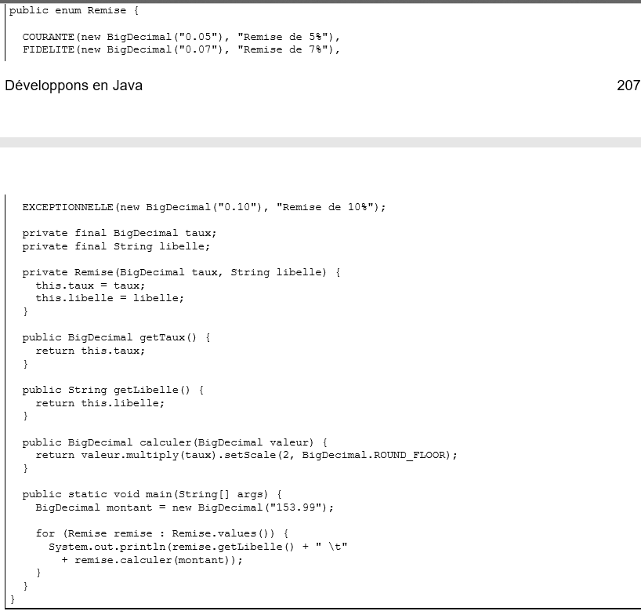

Dans l'exemple précédent, chaque constante est définie avec les deux paramètres qui la compose : le taux et le libellé. Ces valeurs sont passées au constructeur par le bloc d'initialisation static qui est créé par le compilateur.

Le constructeur d'une classe de type enum ne peut pas être public car il ne doit être invoqué que par la classe elle−même pour créer les constantes définies au début de la déclaration de l'énumération.

Un élément d'une énumération ne peut avoir que la valeur avec laquelle il est défini dans sa déclaration. Ceci justifie que le constructeur ne soit pas public et qu'une énumération ne puisse pas avoir de classes filles.

Tous les éléments de l'énumération sont encapsulés dans une instance finale du type de l'énumération : ce sont donc des singletons. De plus, les valeurs peuvent être testées avec l'opérateur == puisqu'elles sont déclarées avec le modificateur final.

Plusieurs fonctionnalités permettent de s'assurer qu'il n'y aura pas d'autres instances que celles définies par le compilateur à partir du code source :

il n'y a pas de constructeur public qui permette de l'invoquer pour créer une nouvelle instance
il n'est pas possible d'hériter d'une autre classe que la classe Enum
il n'est pas possible de créer une classe fille de l'énumération puisqu'elle est déclarée finale
l'invocation de la méthode clone() de l'énumération lève une exception de type CloneNotSupportedException

Une énumération peut implémenter une ou plusieurs interfaces. Comme une énumération est une classe, elle peut aussi contenir une méthode main().

Pour encore plus de souplesse, il est possible de définir chaque élément sous la forme d'une classe interne dans laquelle on fournit une implémentation particulière pour chaque élément.

Il est ainsi possible de définir explicitement, pour chaque valeur, le corps de la classe qui va l'encapsuler. Une telle définition est similaire à la déclaration d'une classe anonyme. Cette classe est implicitement une extension de la classe englobante. Il est ainsi possible de redéfinir une méthode de l'énumération

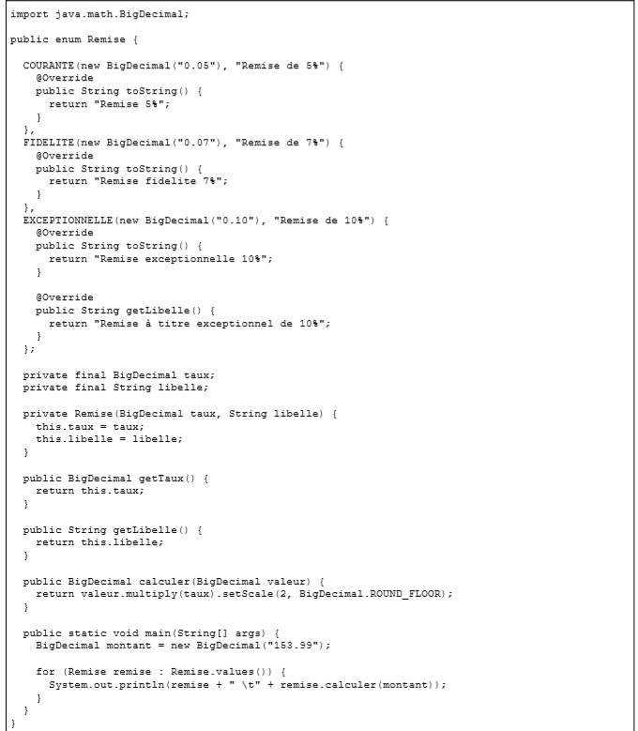

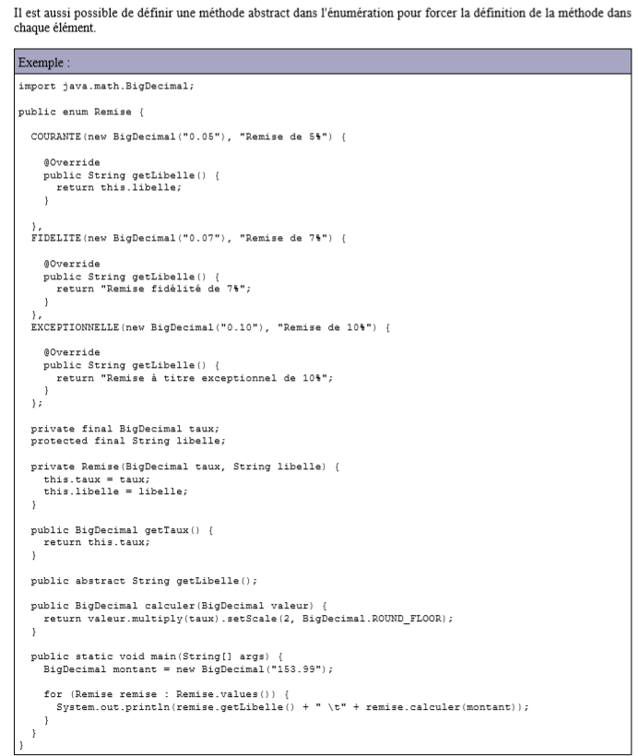

Il faut cependant utiliser cette possibilité avec parcimonie car le code est moins lisible.

La mise en oeuvre des énumérations présente plusieurs limitations.

L'ordre de définition du contenu de l'énumération est important : les éléments de l'énumération doivent être définis en premier.

Un élément d'une énumération ne doit pas être null.

Un type Enum hérite implicitement de la classe java.lang.Enum : il ne peut pas hériter d'une autre classe mère.

Pour garantir qu'il n'y ait qu'une seule instance d'un élément d'une énumération, le constructeur n'est pas accessible et l'énumération ne peut pas avoir de classe fille.

Une énumération ne peut pas être définie localement dans une méthode.

La méthode values() renvoie un tableau des éléments de l'énumération dans l'ordre dans lequel ils sont déclarés mais il ne faut surtout pas utiliser l'ordre des éléments d'une énumération dans les traitements : il ne faut par exemple pas tester la valeur retournée par la méthode ordinal() dans les traitements. Des problèmes apparaitront à l'exécution si l'ordre des éléments est modifié car le compilateur ne peut pas détecter ce type de changement.

Il n'est pas possible de personnaliser la sérialisation d'une énumération en redéfinissant les méthodes writeObject() et writeReplace() qui seront ignorées lors de la sérialisation. De plus, la déclaration d'un serialVersionUlD est ignorée car sa valeur est toujours 0L.

ANNOTATION :

Le projet Coin propose des améliorations au langage Java pour augmenter la productivité des développeurs et simplifier certaines tâches de programmation courantes. Il s'agit d'une part de réduire la quantité de code nécessaire et d'autre part de rendre ce code plus facile à lire en utilisant une syntaxe plus claire.

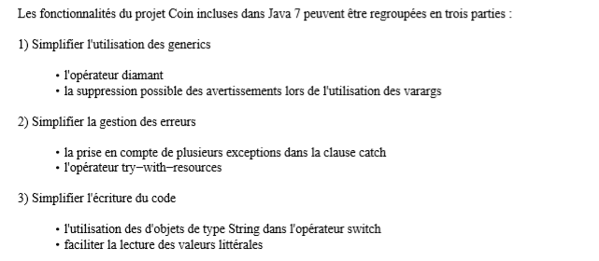
Le but du projet Coin est de proposer quelques améliorations au niveau du langage Java :
Les entiers exprimés en binaire (Binary Literals) :

les types entiers (byte, short, int, et long) peuvent être exprimés dans le système binaire en utilisant le préfixe 0b ou 0B

Exemple ( code Java 7 ) :
int valeurInt = 0b1000;

Utilisation des underscores dans les entiers littéraux : il est possible d'utiliser le caractère t iret bas (underscore) entre les chiffres qui composent un entier littéral. Ceci permet de faire des groupes de chiffres pour par exemple séparer les milliers, les millions, les milliards, ... afin d'améliorer la lisibilité du code

Exemple ( code Java 7 ) :
int maValeur = 123_1456_789;

L'opérateur diamant (diamond operator) : lors de l'instanciation d'un type utilisant les generic, il n'est plus obligatoire de repréciser le type generics au niveau du constructeur mais de simplement utiliser l'opérateur diamant « <> » tant que le compilateur est en mesure de déterminer le type generic

Le mot clé try−with−resources : il permet de déclarer une ou plusieurs ressources. Une ressource est un objet qui a besoin d'être fermé lorsqu'il n'est plus utilisé. Le mot clé try−with−resources garantit que chaque ressource sera fermée lorsqu'elle n'est plus utilisée. Une ressource et un objet qui implémente l'interface java.lang.AutoCloseable. Plusieurs classes du JDK implémentent l'interface AutoClosable : java.io.InputStream, OutputStream, Reader, Writer, java.sql.Connection, Statement et ResultSet. Il est donc possible d'utiliser une instance de ces interfaces avec le mot clé try−with−resources.

Il est possible de capturer plusieurs exceptions dans une même clause catch.

Le compilateur de Java 7 détermine plus précisément les exceptions qui peuvent être levées dans le bloc try. Il est capable de vérifier la clause throws lorsque ces exceptions sont propagées dans un catch et ce, indépendamment du type utilisé pour les capturer.

Il est possible de demander au compilateur de ne plus émettre de warnings lors de l'utilisation de varargs generic en utilisant l'option −Xlint:varargs ou les annotations @SafeVarags ou @SuppressWarnings({"unchecked", "varargs"})

Avec Java 7, la valeur des types entiers (byte, short, int, et long) peut être exprimée dans le système binaire en utilisant le préfixe 0b ou 0B

Il n'est pas facile de lire un nombre qui compte de nombreux chiffres : dès que le nombre de chiffres dépasse 9 ou 10 la lecture n'est plus triviale, ce qui peut engendrer des erreurs.

A partir de Java 7, il est possible d'utiliser un ou plusieurs caractères tiret bas (underscore) entre les chiffres qui composent un entier littéral. Ceci permet de faire des groupes de chiffres pour par exemple séparer les milliers, les millions, les milliards, ... afin d'améliorer la lisibilité du code.

Un nombre quelconque de caractères de soulignement (underscore) peut apparaître n'importe où entre les chiffres d'un littéral numérique. Le caractère underscore doit être placé uniquement entre deux chiffres. Il n'est donc pas possible de l'utiliser :
Au début ou à la fin d'un nombre
Avant ou après le point de séparation de la partie décimale d'un nombre flottant
Avant les suffixes F ou L

Le caractère underscore ne modifie pas la valeur mais facilite simplement sa lecture.

Avant Java 7, l'instruction switch ne pouvaient être utilisée qu'avec des types primitifs ou des énumérations. L'utilisation d'une chaîne de caractères dans une instruction switch provoquait une erreur à la compilation "Incompatible Types. Require int instead of String".

Pour limiter l'utilisation d'instructions if/else utilisées avec des chaînes de caractères, il est possible d'utiliser l'instruction switch avec des énumérations

L'instruction switch compare la valeur de la chaîne de caractères avec la valeur fournie à chaque instruction case comme si elle utilisait la méthode String.equals(). Dans les faits, le compilateur utilise la méthode String.hashCode() pour faire la comparaison. Le compilateur va ainsi générer un code qui est plus optimisé que le code équivalent avec des instructions if/else.
Important : il est nécessaire de vérifier que la chaîne de caractères évaluée par l'instruction switch ne soit pas null sinon une exception de type NullPointerException est levée.

Le test réalisé par l'instruction switch est sensible à la casse : il faut donc en tenir compte si un test ne l'est pas.

L'instruction switch peut toujours être remplacée avantageusement par une utilisation du polymorphisme.

Avec Java 7, il est possible de remplacer les types generics utilisés lors de l'invocation du constructeur pour créer une instance par le simple opérateur <>, dit opérateur diamant (diamond operator), qui permet donc de réaliser une inférence de type.

Ceci est possible tant que le constructeur peut déterminer les arguments utilisés dans la déclaration du type generic à créer.

Map<Integer, String> maMap = new HashMap<Integer, String>();
Exemple ( code Java 7 ) :
Map<Integer, String> maMap = new HashMap<>();

Map<Integer, String> maMap = new HashMap(); // unchecked conversion warning

L'utilisation de l'opérateur est conditionnée par le fait que le compilateur puisse déterminer le type. Dans le cas contraire, une erreur de compilation est émise.

liste.addAll(new ArrayList<>()); //erreur

!=
List<? extends String> liste2 = new ArrayList<>();
liste2.add("element2"); liste.addAll(liste2);

Une ressource est un objet qui doit être fermé lorsque l'on a plus besoin de lui : généralement cette ressource encapsule ou utilise des ressources du système : fichiers, flux, connexions vers des serveurs, ...

De plus, la nécessité de fermer explicitement la ressource implique un risque potentiel d'oubli de fermeture qui entraine généralement une fuite de ressources.

Avec Java 7, l'instruction try avec ressource permet de définir une ressource qui sera automatiquement fermée à la fin de l'exécution du bloc de code de l'instruction.

Ce mécanisme est aussi désigné par l'acronyme ARM (Automatic Ressource Management).

Avant Java 7, il était nécessaire d'utiliser un bloc finally pour s'assurer que le flux sera fermé même si une exception est levée durant les traitements. Ce type de traitement possède plusieurs inconvénients :

La ressource utilisée doit être déclarée en dehors du bloc try pour pouvoir être utilisée dans le bloc finally

L'invocation de la méthode close() sur la ressource peut aussi lever une exception de type IOException qu'il faut gérer en propageant cette exception ou en incluant l'invocation de cette méthode dans un bloc try/catch

Une nouvelle interface a été définie pour indiquer qu'une ressource peut être fermée automatiquement : java.lang.AutoCloseable.

Tous les objets qui implémentent l'interface java.lang.AutoCloseable peuvent être utilisés dans une instruction de type try−with−resources. L'instruction try avec des ressources garantit que chaque ressource déclarée sera fermée à la fin de l'exécution de son bloc de traitement.

L'interface java.lang.Autocloseable possède une unique méthode close() qui sera invoquée pour fermer automatiquement la ressource encapsulée par l'implémentation de l'interface

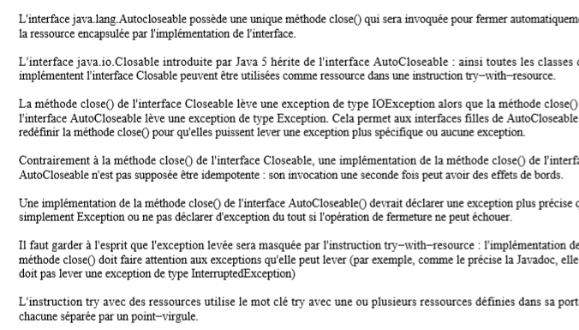
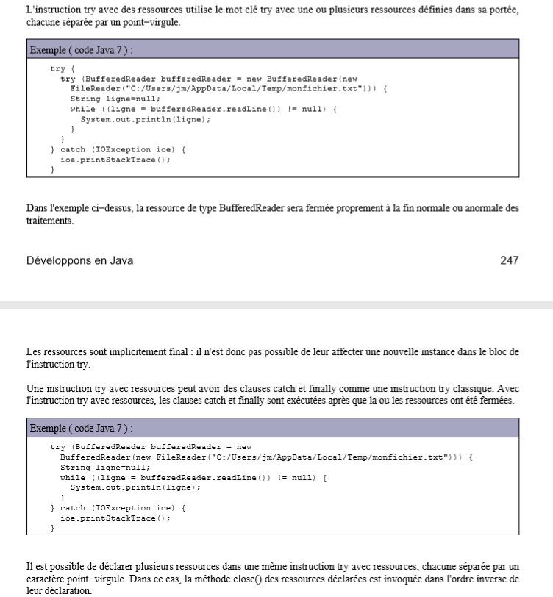

L'instruction try−with−resource présente un petit inconvénient : il est obligatoire de définir la variable qui encapsule la ressource entre les parenthèses qui suivent l'instruction try. Il n'est par exemple pas possible de fournir en paramètre de l'instruction try une instance déjà créé

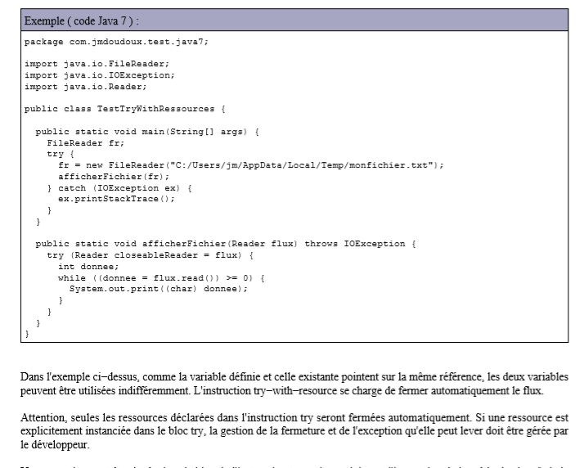

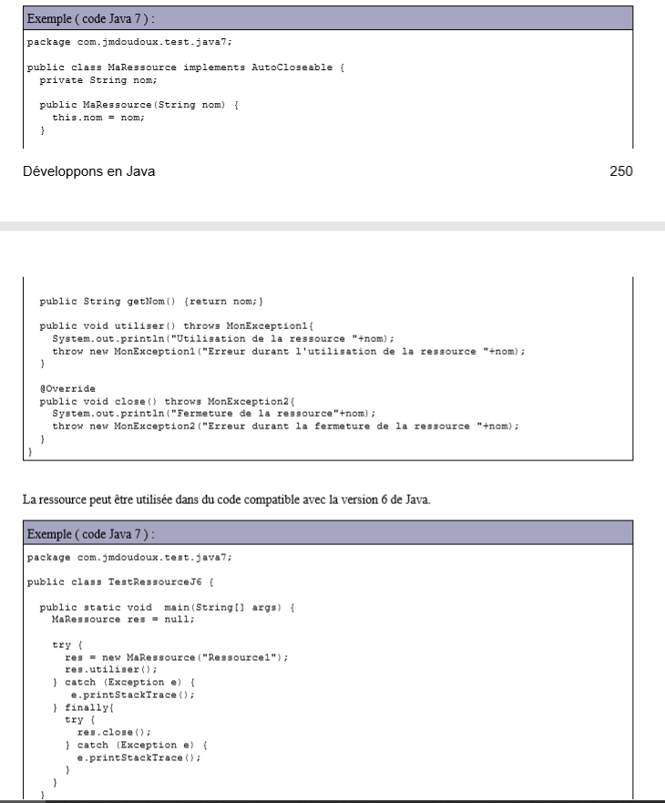

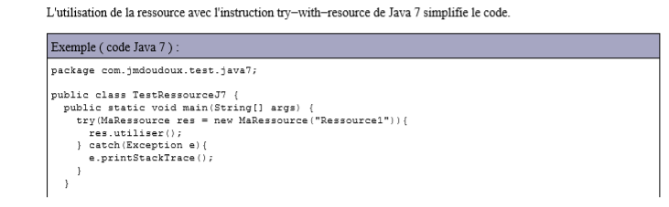

Le résultat est aussi légèrement différent : c'est l'exception levée lors de l'utilisation de la ressource qui est propagée et non l'exception levée lors de la fermeture de la ressource.

Si une exception est levée dans le bloc try et lors de la fermeture de la ressource, c'est l'exception du bloc try qui est propagée et l'exception levée lors de la fermeture est masquée.

Pour obtenir l'exception masquée, il est possible d'invoquer la méthode getSuppressed() de la classe Throwable sur l'instance de l'exception qui est propagée.

Toutes les exceptions levées lors de la fermeture des ressources sont inhibées et peuvent être obtenues en invoquant la méthode getSuppressed().

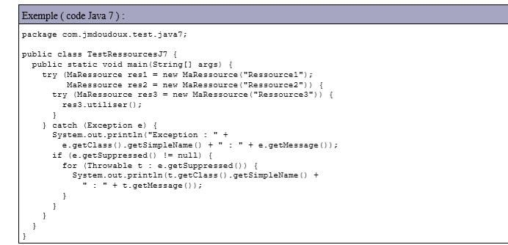

La méthode getSuppressed() renvoie un tableau d'instances de Throwable qui contient les exceptions capturées lors de la fermeture des ressources et non propagées.

La classe Throwable est aussi enrichie d'un nouveau constructeur qui permet de prendre en compte ou non des exceptions supprimées. Si le booléen enableSuppression est à false, alors la méthode getSuppressed() renvoie un tableau vide et l'invocation de la méthode addSuppressed() n'aura aucun effet.

Il est possible de repropager une exception qui a été gérée par une instruction catch en utilisant le mot clé throw.

Avant Java 7, il n'était pas possible de relever une exception qui soit un super−type de l'exception capturée dans une clause catch : dans ce cas, le compilateur émettait une erreur "unreported exception Exception; must be caught or declared to be thrown".

Dans l'exemple ci−dessous, l'exception MonExceptionFille hérite de l'exception MonExceptionMere.

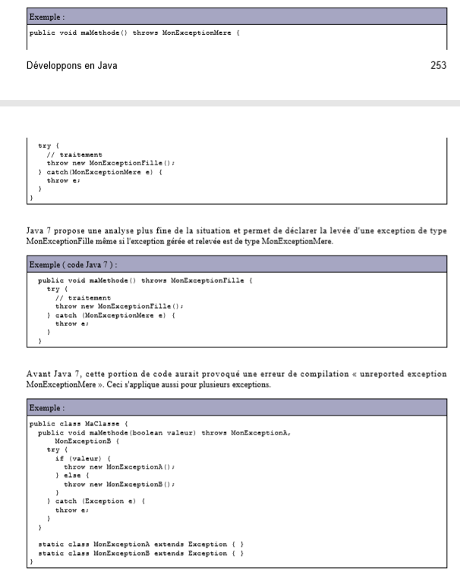

Le compilateur vérifie si le type d'une exception levée dans un bloc catch correspond à un des types d'exceptions déclaré dans la clause throws de la méthode. Si le type de l'exception capturée par la clause catch est Exception alors la clause throws ne peut pas être d'un de ses sous−types.

Le compilateur de Java 7 effectue une analyse plus fine qui lui permet de connaitre précisément les exceptions qui peuvent être relevées indépendamment du type déclaré dans la clause catch qui va les capturer. Il est ainsi possible de capturer un super−type des exceptions qui seront relevées et déclarer le type précis des exceptions dans la clause throws.

Lorsqu'une clause catch déclare plusieurs types d'exceptions et relève l'exception dans son bloc de code, le compilateur vérifie :
Que le code du bloc try peut lever les exceptions déclarées

Qu'aucune autre clause catch ne déclare prendre en charge un des types d'exceptions

Que l'exception relevée est du type ou un sous−type d'un des types d'exceptions déclaré dans la clause catch

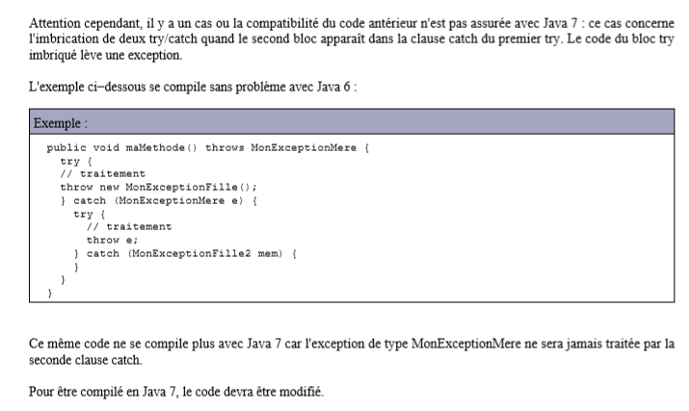

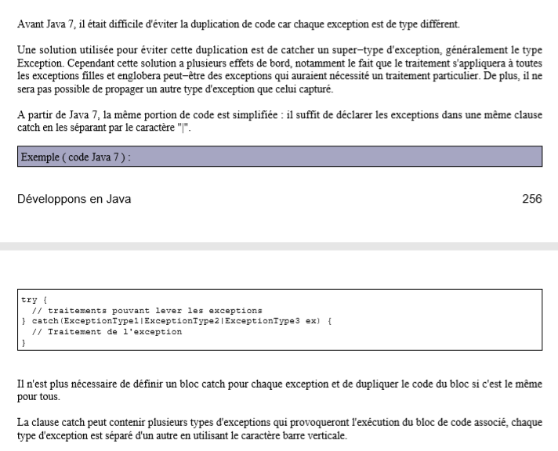

Les flux (streams en anglais) permettent d'encapsuler ces processus d'envoi et de réception de données. Les flux traitent toujours les données de façon séquentielle.

En Java, les flux peuvent être divisés en plusieurs catégories :

les flux d'entrée (input stream) et les flux de sortie (output stream)
les flux de traitement de caractères et les flux de traitement d'octets

Java définit des flux pour lire ou écrire des données mais aussi des classes qui permettent de faire des traitements sur les données du flux. Ces classes doivent être associées à un flux de lecture ou d'écriture et sont considérées comme des filtres. Par exemple, il existe des filtres qui permettent de mettre les données traitées dans un tampon (buffer) pour les traiter par lots.

Toutes ces classes sont regroupées dans le package java.io.

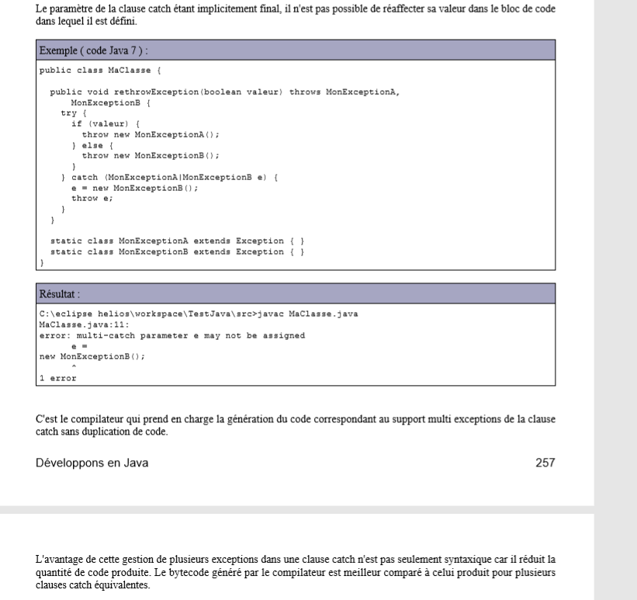

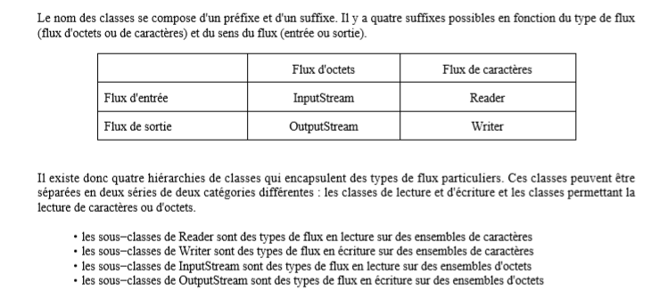

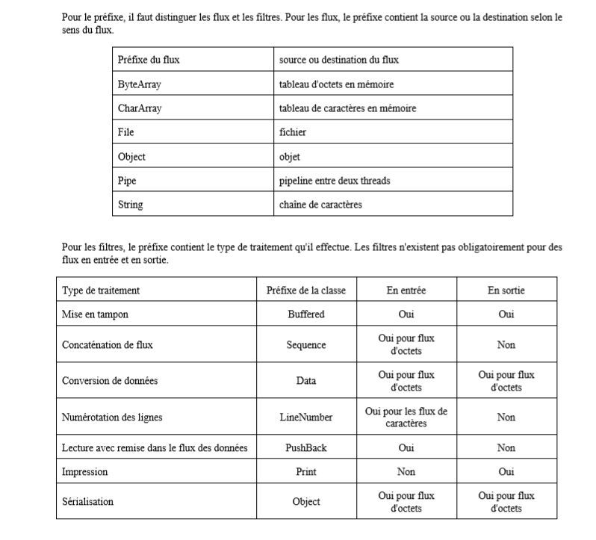

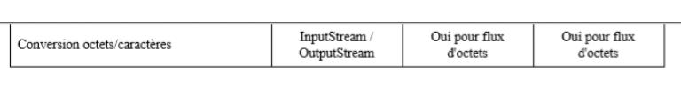

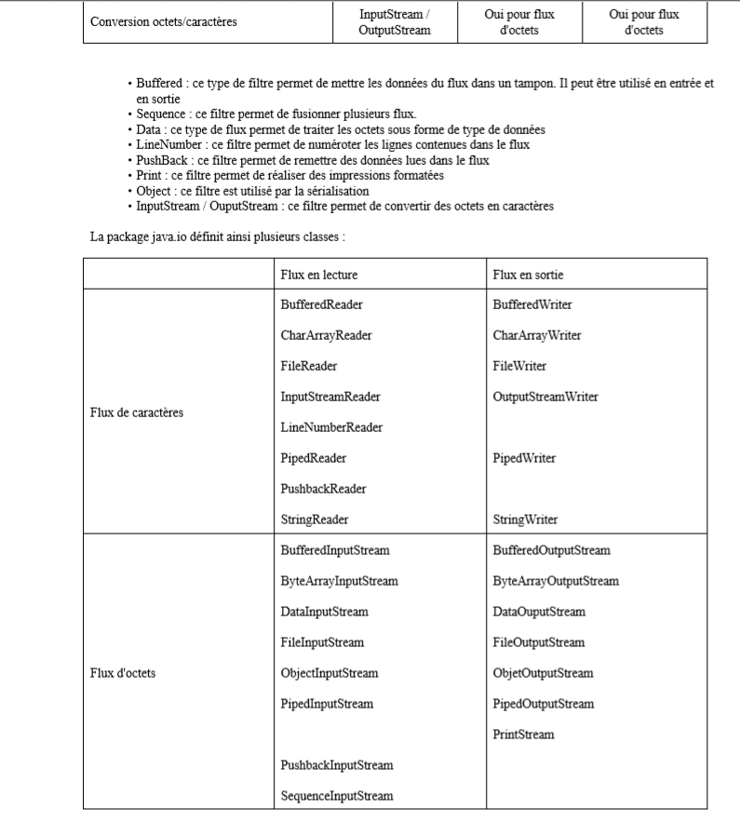

Les flux de caractères :

Ils transportent des données sous forme de caractères : Java les gèrent avec le format Unicode qui code les caractères sur 2 octets.

Les classes qui gèrent les flux de caractères héritent d'une des deux classes abstraites Reader ou Writer. Il existe de nombreuses sous−classes pour traiter les flux de caractères.

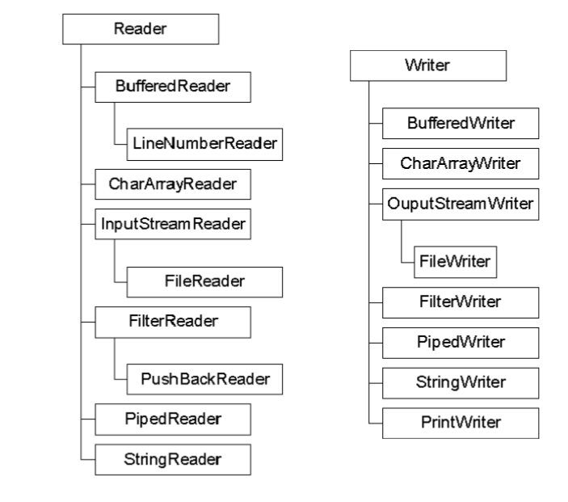

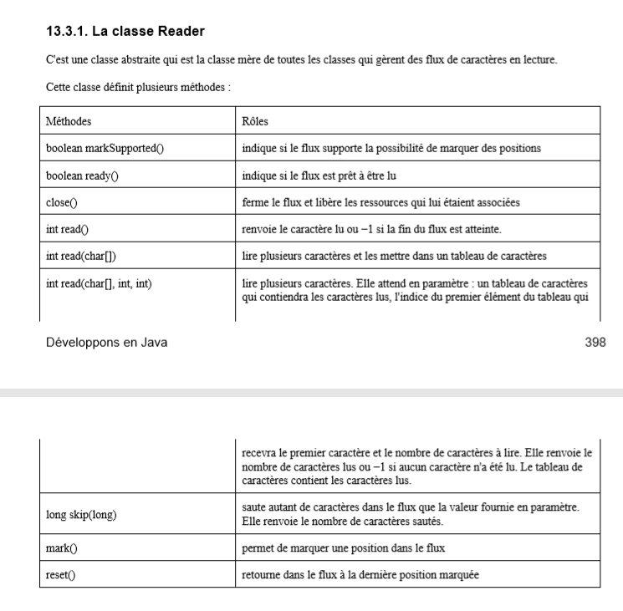

13.3.2. La classe Writer

C'est une classe abstraite qui est la classe mère de toutes les classes qui gèrent des flux de caractères en écriture.
Cette classe définit plusieurs méthodes :

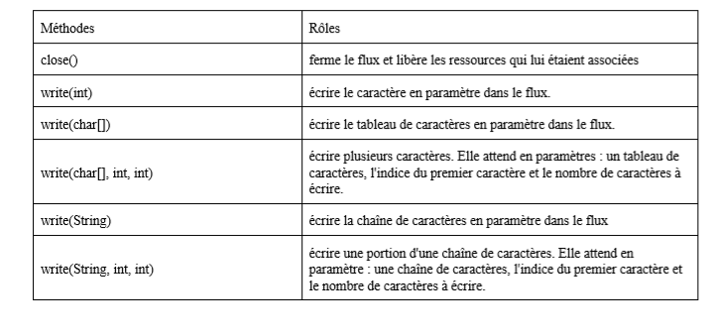

13.3.3. Les flux de caractères avec un fichier
Les classes FileReader et FileWriter permettent de gérer des flux de caractères avec des fichiers.

13.3.3.1. Les flux de caractères en lecture sur un fichier

Il faut instancier un objet de la classe FileReader. Cette classe hérite de la classe InputStreamReader et possède plusieurs constructeurs qui peuvent tous lever une exception de type FileNotFoundException:

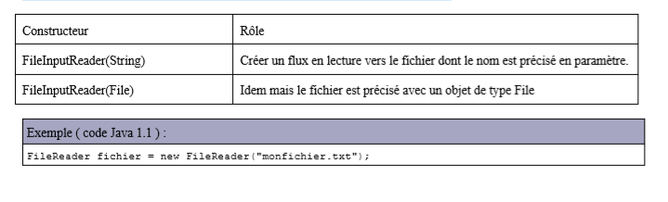
Il existe plusieurs méthodes de la classe FileReader qui permettent de lire un ou plusieurs caractères dans le flux. Toutes ces méthodes sont héritées de la classe Reader et peuvent toutes lever l'exception IOException.
Une fois les traitements sur le flux terminés, il faut libérer les ressources qui lui sont allouées en utilisant la méthode close().
13.3.3.2. Les flux de caractères en écriture sur un fichier

Il faut instancier un objet de la classe FileWriter qui hérite de la classe OuputStreamWriter. Cette classe possède plusieurs constructeurs :

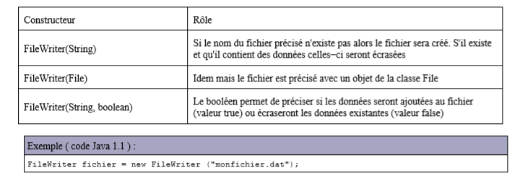
Il existe plusieurs méthodes de la classe FileWriter héritées de la classe Writer qui permettent d'écrire un ou plusieurs caractères dans le flux.

Une fois les traitements sur le flux terminés, il faut libérer les ressources qui lui sont allouées en utilisant la méthode close().

13.3.4. Les flux de caractères tamponnés avec un fichier.
Pour améliorer les performances des flux sur un fichier, la mise en tampon des données lues ou écrites permet de traiter un ensemble de caractères représentant une ligne plutôt que de traiter les données caractères par caractères. Le nombre d'opérations est ainsi réduit.

Les classes BufferedReader et BufferedWriter permettent de gérer des flux de caractères tamponnés avec des fichiers.

13.3.4.1. Les flux de caractères tamponnés en lecture avec un fichier
Il faut instancier un objet de la classe BufferedReader. Cette classe possède plusieurs constructeurs qui peuvent tous lever une exception de type FileNotFoundException:

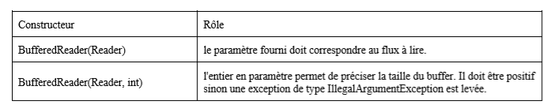

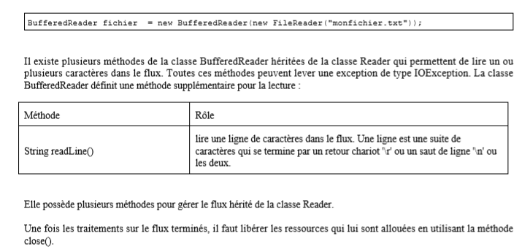

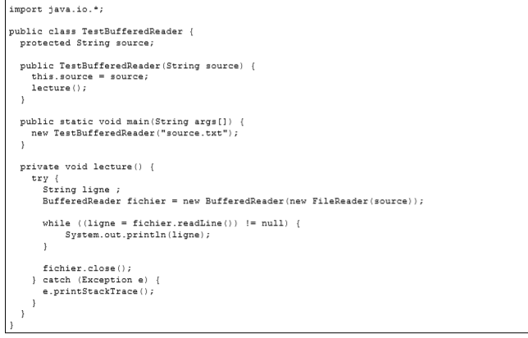

13.3.4.2. Les flux de caractères tamponnés en écriture avec un fichier
Il faut instancier un objet de la classe BufferedWriter. Cette classe possède plusieurs constructeurs :

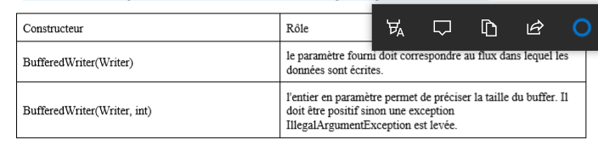

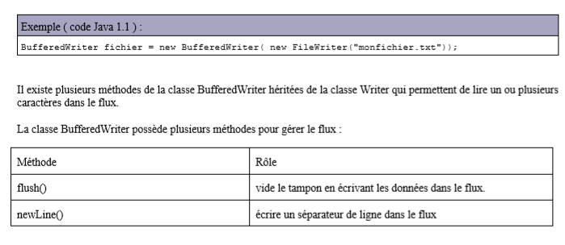

13.3.4.3. La classe PrintWriter

Cette classe permet d'écrire dans un flux des données formatées.

Cette classe possède plusieurs constructeurs :

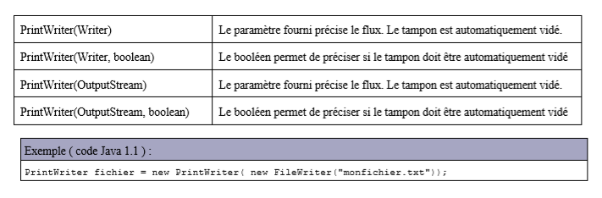

Il existe de nombreuses méthodes de la classe PrintWriter qui permettent d'écrire un ou plusieurs caractères dans le flux en les formatant. Les méthodes write() sont héritées de la classe Writer qui définit plusieurs méthodes pour envoyer des données formatées dans le flux :

print( ... ) : Plusieurs surcharges de la méthode print() acceptent des données de différents types pour les convertir en caractères et les écrire dans le flux

println() : Cette méthode permet de terminer la ligne courante dans le flux en y écrivant un saut de ligne.

Println ( ... ) :Plusieurs surcharges de la méthode println() acceptent des données de différents types pour les convertir en caractères et les écrire dans le flux avec une fin de ligne.

La classe PrintWriter possède plusieurs méthodes pour gérer le flux :

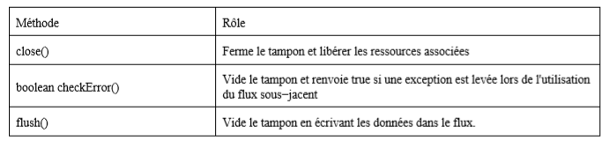

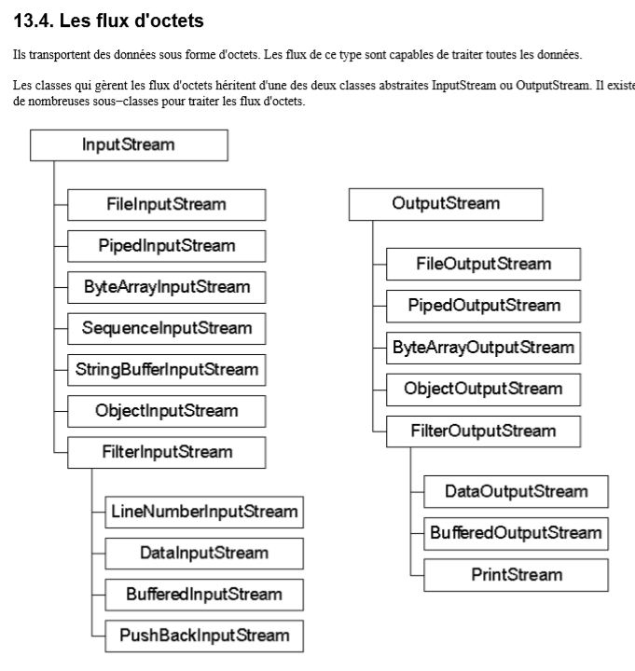

13.4.1. Les flux d'octets avec un fichier.

Les classes FileInputStream et FileOutputStream permettent de gérer des flux d'octets avec des fichiers.

13.4.1.1. Les flux d'octets en lecture sur un fichier

Il faut instancier un objet de la classe FileInputStream. Cette classe possède plusieurs constructeurs qui peuvent tous lever l'exception FileNotFoundException:

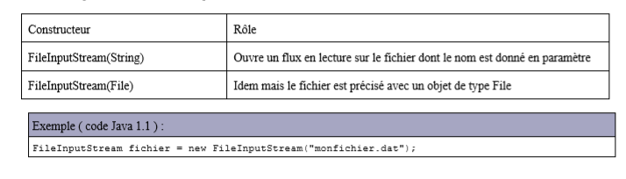
Il existe plusieurs méthodes de la classe FileInputStream qui permettent de lire un ou plusieurs octets dans le flux. Toutes ces méthodes peuvent lever l'exception IOException.

int read()

Cette méthode envoie la valeur de l'octet lu ou −1 si la fin du flux est atteinte.

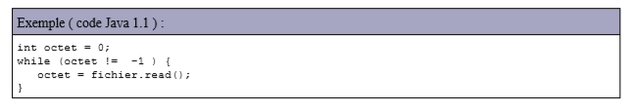

int read(byte[], int, int)

Cette méthode lit plusieurs octets. Elle attend en paramètre : un tableau d'octets qui contiendra les octets lus, l'indice de élément du tableau qui recevra le premier octet et le nombre d'octets à lire.

Elle renvoie le nombre d'octets lus ou −1 si aucun octet n'a été lu.

La classe FileInputStream possède plusieurs méthodes pour gérer le flux :

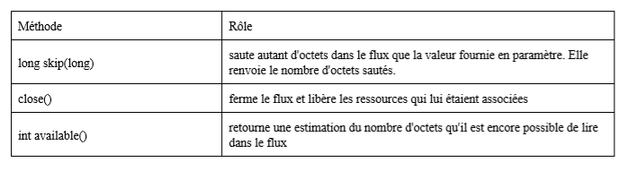
13.4.1.2. Les flux d'octets en écriture sur un fichier

Il faut instancier un objet de la classe FileOutputStream. Cette classe possède plusieurs constructeurs :

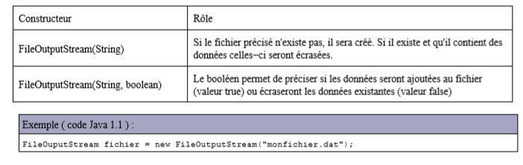

Il existe plusieurs méthodes de la classe FileOutputStream qui permettent d'écrire un ou plusieurs octets dans le flux.

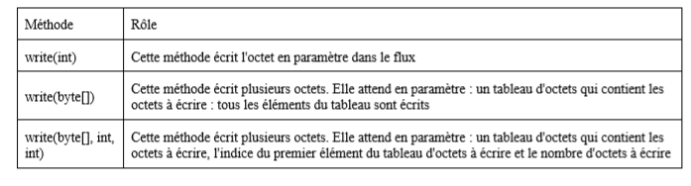

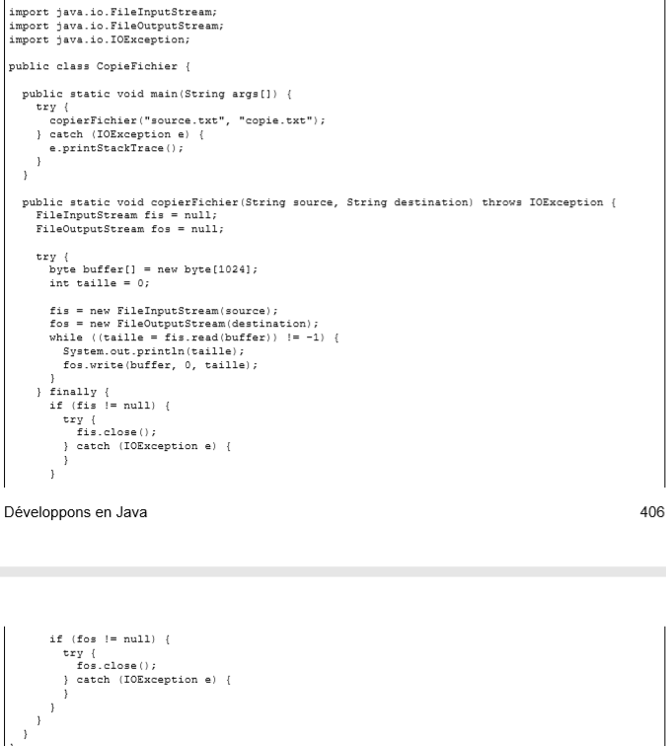

Remarque : cet exemple est fourni à titre indicatif pour démontrer l'utilisation de l'API. Il est préférable d'utiliser l'API Apache Commons IO ou la méthode copy() de la classe Files de Java 7 plutôt que de réécrire une méthode de copie d'un fichier.

13.4.2. Les flux d'octets tamponnés avec un fichier.

Pour améliorer les performances des flux sur un fichier, la mise en tampon des données lues ou écrites permet de traiter un ensemble d'octets plutôt que de traiter les données octet par octet. Le nombre d'opérations est ainsi réduit.

13.5. La classe File

Les fichiers et les répertoires sont encapsulés dans la classe File du package java.io. Il n'existe pas de classe pour traiter les répertoires car ils sont considérés comme des fichiers. Une instance de la classe File est une représentation logique d'un fichier ou d'un répertoire qui peut ne pas exister physiquement sur le disque.

Si le fichier ou le répertoire existe, de nombreuses méthodes de la classe File permettent d'obtenir des informations sur le fichier. Sinon plusieurs méthodes permettent de créer des fichiers ou des répertoires. Voici une liste des principales méthodes :

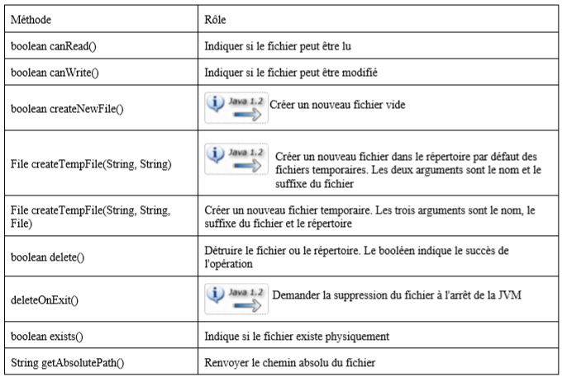

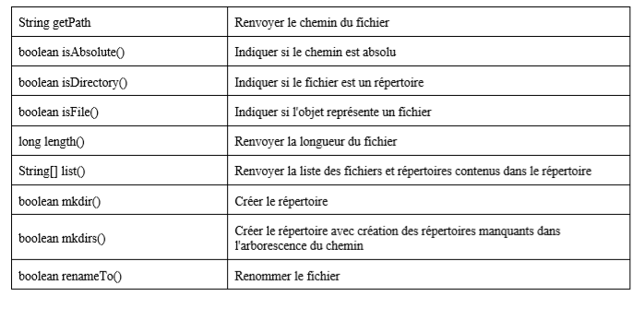

Depuis la version 1.2 du J.D.K., de nombreuses fonctionnalités ont été ajoutées à cette classe :

la création de fichiers temporaires (createNewFile, createTempFile, deleteOnExit)

la gestion des attributs "caché" et "lecture seule" (isHidden, isReadOnly)

des méthodes qui renvoient des objets de type File au lieu du type String ( getParentFile, getAbsoluteFile, getCanonicalFile, listFiles)

une méthode qui renvoie le fichier sous forme d'URL (toURL)

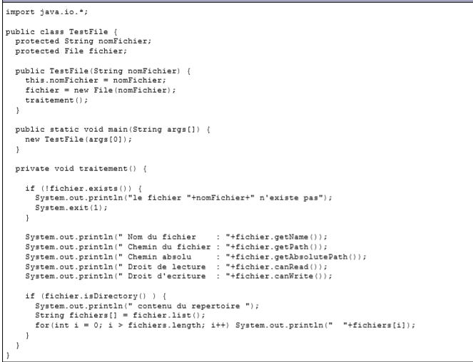

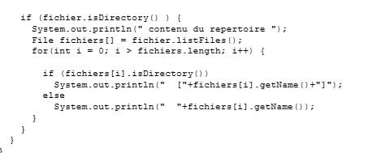

13.6. Les fichiers à accès direct

Les fichiers à accès direct permettent un accès rapide à un enregistrement contenu dans un fichier. Le plus simple pour utiliser un tel type de fichier est qu'il contienne des enregistrements de taille fixe mais ce n'est pas obligatoire. Il est possible dans un tel type de fichier de mettre à jour directement un de ses enregistrements.

La classe RamdonAccessFile encapsule les opérations de lecture/écriture d'un tel fichier. Elle implémente les interfaces DataInput et DataOutput.

Elle possède deux constructeurs qui attendent en paramètres le fichier à utiliser (sous la forme d'un nom de fichier ou d'un objet de type File qui encapsule le fichier) et le mode d'accès.
Le mode est une chaîne de caractères qui doit être égale à «r» ou «rw» selon que le mode est lecture seule ou lecture/écriture.

Ces deux constructeurs peuvent lever les exceptions suivantes :
FileNotFoundException si le fichier n'est pas trouvé
IllegalArgumentException si le mode n'est pas «r» ou «rw»
SecurityException si le gestionnaire de sécurité empêche l'accès aux fichiers dans le mode précisé

La classe RandomAccessFile possède de nombreuses méthodes writeXXX() pour écrire des types primitifs dans le fichier.

RandomAccessFile monFichier = new RandomAccessFile("monfichier.dat", "rw");
for (int i = 0; i < 10; i++) { monFichier.writeInt(i * 100); }

Elle possède aussi de nombreuses classes readXXX() pour lire des données primitives dans le fichier

RandomAccessFile monFichier = new RandomAccessFile("monfichier.dat", "rw");
for (int i = 0; i < 10; i++) { System.out.println(monFichier.readInt()); }

Pour naviguer dans le fichier, la classe utilise un pointeur qui indique la position dans le fichier où les opérations de lecture ou de mise à jour doivent être effectuées. La méthode getFilePointer() permet de connaître la position de ce pointeur et la méthode seek() permet de le déplacer.

La méthode seek() attend en paramètre un entier long qui réprésente la position, dans le fichier, précisée en octets. La première position commence à zéro.

13.7. La classe java.io.Console

La classe java.io.Console, ajoutée dans Java SE 6, permet un accès à la console du système d'exploitation pour permettre la saisie ou l'affichage de données. Cette nouvelle classe fait usage des flux de type Reader et Writer ce qui permet une gestion correcte des caractères.

La classe System possède une méthode console() qui permet d'obtenir une instance de la classe Console.

La méthode printf() permet de formater et d'afficher des données.

La méthode readLine() permet la saisie d'une ligne de données dont les caractères sont affichés sur la console.

La méthode readPassword() est identique à la méthode readLine() mais les caractères saisis ne sont pas affichés sur la console.

System.out.println(string);
System.console().printf("%s%n", string);

